Управление образования администрации г. Лесосибирска

МБУ «Межшкольный информационно-методический центр»

Методический сборник

по материалам городских

Педагогических чтений

«Реализация стратегических направлений развития муниципальной системы образования»

29 марта 2016г.

г. Лесосибирск, 2016

СОДЕРЖАНИЕ
Раздел 1  ФГОС: воспитание и социализация воспитанников дошкольных образовательных организаций  «Клубный час» как форма работы с детьми для формирования инициативы и самостоятельности у дошкольников.  Ярмухаметова Ф.Н., ст. воспитатель МБДОУ №7 «Улыбка»  Никитина Л.Б., воспитатель МБДОУ №7 «Улыбка» | С. 6 - 8
Раздел 2  ФГОС: воспитание и социализация учащихся образовательных организаций города  Программа воспитания и социализации школы и её взаимодействия с внеурочной деятельностью.  Деревяных Т.Г., зам. директора по ВР МБОУ «СОШ№2»  Роль классного руководителя в системе воспитания школьников в условиях реализации ФГОС.  Данилина Е.В., учитель начальных классов МБОУ «СОШ №4»  Проект «Диалог культур» как метод воспитания толерантности школьников.  Жданова Н.С., учитель истории МБОУ «СОШ №4»  Роль классного руководителя в системе воспитания школьников в условиях реализации ФГОС.  Седых И.В., учитель географии МБОУ «СОШ №6»,  Немкова Л.Ж., учитель истории МБОУ «СОШ №6» | С. 9 - 12  С. 13 - 17  С. 18 - 22  С. 23 - 27
Раздел 3  ФГОС: планируемые результаты образования, способы их достижения и фиксации в практике учителя и образовательного учреждения.  Драматизация как средство развития коммуникативных навыков обучающихся на уроках английского языка  Гордеева И.В., учитель английского языка МБОУ «СОШ №9»  Критериальное оценивание на уроках  Гуркова В. М., учитель начальных классов МБОУ «ООШ №5»  Некоторые приемы, способствующие развитию монологической речи обучающихся (из опыта работы)  Красильникова С.В., учитель начальных классов МБОУ «Гимназия»  Педагогический мониторинг как деятельностная технология  Кель Т.С., учитель начальных классов МБОУ «СОШ №6»  Преемственность в оценивании планируемых результатов  Перевалова Л.Н., учитель английского языка МБОУ «Гимназия»  Анкудинова О.Н., учитель английского языка МБОУ «Гимназия»  Яскевич Г.В., учитель английского языка МБОУ «Гимназия»  Обеспечение планируемых результатов в начальных классах, процедура мониторинга и способы оценивания на уроках русского языка  Стефаненко В. В., учитель начальных классов МБОУ «СОШ №2»  Головинова Т.М., учитель начальных классов МБОУ «СОШ №2»  Использование способа диалектического обучения при внедрении в ФГОС  Каплина О.А., Фоминых Т.П., учителя биологии МБОУ «СОШ №9» | С. 28 - 32  С. 33 - 37  С. 38 – 42  С. 43 - 46  С. 47 - 51  С. 52 - 58  С. 59 - 64
Раздел 4  ФГОС: психолого-педагогическое сопровождение  Вариативность содержания АООП, ИООП, возможности ее формирования с учетом особых образовательных потребностей учащихся.  Смирнова О.И., учитель коррекционных классов МБОУ «СОШ №6»  Мнемотехника как один из способов развития памяти  Ярмухаметова М.М., учитель коррекционных классов МБОУ «СОШ №6» | С. 65 - 69  С. 70 - 78
Раздел 5  Математическое образование как средство формирования мышления подрастающего поколения.  Системно-деятельностный подход на уроках математики через приёмы технологии развития критического мышления  Немкова М.В., Галлямова Г.Ф., учителя математики МБОУ «СОШ №6» | С. 79 - 83
Раздел 6  Повышение качества образования на уроках русского языка и литературы. Практика организации школьного исторического образования.  Использование современных методов обучения для повышения мотивации  учащихся к изучению русского языка.  Чуфистова О.Н., учитель русского языка МБОУ «Гимназия»  Приемы технологии развития критического мышления на уроках русского языка и литературы.  Рачкова Т.В., учитель русского языка и литературы МБОУ «СОШ №6» | С. 84 - 89  С. 90 - 96
Раздел 7  Практика управленческой/методической работы.  Геймификация как способ мотивации и управления персоналом.  Сидорова Е.А, МБОУ «СОШ №2», г. Лесосибирск  Мониторинг качества образования в ОО в свете внедрения профессионального стандарта.  Павлова Н.О., заместитель директора по УВР МБОУ «СОШ №6». | С. 97 - 111  С. 112 - 114

ПЕДАГОГИЧЕСКАЯ ТЕХНОЛОГИЯ «КЛУБНЫЙ ЧАС» КАК ФОРМА РАБОТЫ С ДЕТЬМИ ДЛЯ ФОРМИРОВАНИЯ ИНИЦИАТИВЫ И САМОСТОЯТЕЛЬНОСТИ У ДОШКОЛЬНИКОВ
Ярмухаметова Ф.Н.
ст. воспитатель,
Никитина Л.Б.
воспитатель,
МБДОУ «Детский сад №7 «Улыбка» г. Лесосибирск

«Клубный час» - это особая современная технология развития личности ребёнка, реализуемая в рамках проекта «Современный педагог – современные технологии» в ДОУ.
Педагоги отмечают, что современные дети живут и развиваются в совершенно новых социокультурных условиях. Чрезвычайная занятость родителей, маркетизация и технологизация детской субкультуры и другие тенденции негативно отражаются на социализации современных детей. В детских садах отдавалось явное предпочтение когнитивному развитию дошкольника в ущерб социально-личностному. Это обусловлено с одной стороны повышением требований школы к интеллектуальному уровню первоклассников, а с другой недостаточной разработанностью методик социально-личностного развития ребенка дошкольного возраста и заорганизованностью педагогического процесса. Известно, что именно в старшем дошкольном возрасте закладываются предпосылки становления личности. Начинается развитие саморегуляции (произвольность) поведения.
В разнообразных видах деятельности формируется важнейшее личностное новообразование дошкольного возраста – произвольная регуляция поведения и деятельности, способность к самоконтролю.Для старшего дошкольного возраста характерна потребность в самоутверждении и признании их возможностей со стороны взрослых.Современный этап развития теории и практики дошкольного образования ознаменован еще и принятием Федерального государственного образовательного стандарта дошкольного образования, что закономерно ведет к пересмотру форм и методов развития и воспитания детей.
Поэтому одним из требований к условиям реализации общеобразовательной программы дошкольного образования является поддержка индивидуальности и инициативы детей через:
- создание условий для свободного выбора детьми деятельности, участников совместной деятельности;
- создание условий для принятия детьми решений, выражения своих чувств и мыслей;
- недирективную помощь детям, поддержку детской инициативы и самостоятельности в разных видах деятельности (игровой, исследовательской, проектной, познавательной и т.д.)
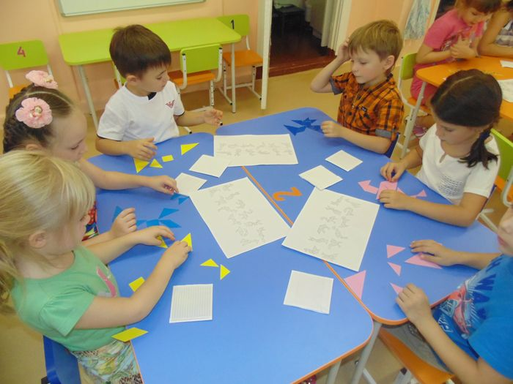
Таким образом, основными целями «Клубного часа» являются:
- развитие умения планировать свои действия и оценивать их результаты;
- воспитание у детей самостоятельности и ответственности за свои поступки;
- развитие умения ориентироваться в пространстве;
- воспитание доброжелательного и внимательного отношения между детьми различного возраста, уважительное отношение к окружающим;
- поощрение попыток ребенка осознано делиться с педагогом и другими детьми разнообразными впечатлениями;
- приобретение собственного жизненного опыта (смысловые образования) переживания необходимые для самоопределения и саморегуляции.
Для реализации данной педагогикой технологии необходима подготовительная работа, прежде всего среди родителей и педагогов. Родители, на собрании, заранее предупреждаются о том, что в ДОУ будет проводиться данное мероприятие (день недели, час проведения). Их информируют о том, как это повлияет на детей, каким образом будет обеспечиваться их безопасность. Родителям предоставляется возможность, самим проводить «мастер-классы» в течении К.Ч. , а так же предлагать новую тематику клубных часов.
Педагоги ДОУ организовали следующие площадки для «Клубного часа»
- Декоративно-прикладнаяплощадка«Оч. умелыеручки».
- Театрально-музыкальнаяплощадка«Золотойключик».
- Логико-математическаяплощадка«Эрудит».
- Оздоровительная площадка «Здоровейка».
- Экспериментально-исследовательская площадка « Хочу все знать!»
- Экспериментальная -исследовательская площадка « Веселая лаборатория»
- Игровая площадка «Страна Игралия»
Педагоги предварительно обсудили и определили:
1.Тематику «Клубных часов», перспективный тематический план К.Ч. на полугодие.
2. Определяют периодичность и длительность К.Ч.. Приняли решение, что КЧ будет проводиться каждый четверг с 16.00 до 17.00
3. Определяют правила поведения детей во время «Клубного часа»
Правила поведения детей во время «Клубного часа»:
а) Говори «здравствуйте» и «до свидания», когда входишь в другую группу.
б) Если взял предмет – положи его на место, когда уходишь.
в) Не отнимай ничего у других детей, если они взяли первыми.
д) Помогай другим, если справился сам.
е) Ходи спокойно.
з)Занимай на площадке только свободное место.
ж) Возвращайся в группу по сигналу звонка.
з)За нарушение правил воспитатель имеет право забрать дисциплинарную фишку.
4. Разрабатываются организационные моменты проведения К.Ч.
5. Определяют порядок начала программы К.Ч. Сколько групп будет участвовать в первый К.Ч., какие именно группы, как подготовить детей к первому К.Ч. В КЧ участвуют три группы, которые находятся на втором этаже - это две подготовительные и старшая группы.
После завершения К.Ч., все дети участники, каждый в своей группе, с воспитателем, начинают обсуждение. Воспитатель следит за тем, чтобы дети не перебивали друг друга и говорили по очереди, терпеливо ожидая пока очередьдойдет до них.
Воспитатель фиксирует проблемы, возникающие, у детей в процессе К.Ч. и обсуждает их с детьми, находя пути их решения в совместной деятельности.
После проведения каждого К.Ч. собираем не большой консилиум, где обсуждаютсявозникшие трудности и пути их решения, педагоги обмениваются мнениями, достижениями.
Библиография:
«Педагогическая технология «Клубный час» как средство развития саморегуляции поведения дошкольников в образовательном комплексе»-Гришаева Н.П. ст. научный сотрудник ИС РАН.

Взаимосвязь воспитания и социализации учащихся с внеурочной деятельностью
Деревяных Т.Г.,
зам.директора по ВР МБОУ «СОШ №2»

Современная теория считает, что воспитание состоит не в прямом воздействии, а в социальном взаимодействии педагога и воспитанника. Процесс реализуется через организацию деятельности детей, а результат действий педагога выражается в качественных сдвигах в сознании и поведении школьника. Современную отечественную концепцию воспитания характеризуют понятия: взаимодействие, сотрудничество, воспитательные отношения, педагогическая ситуация, социальная ситуация развития. По существу, воспитывать - это значит организовывать содержательную жизнь и развивающую деятельность детей совместно со взрослыми, где у тех и других будут свои роли, цели, взаимные отношения.
Успешная реализация этих позиций возможна во внеурочной деятельности.
Внеурочная работа – это хорошая возможность для организации межличностных отношений в классе, между обучающимися и классным руководителем с целью создания ученического коллектива и органов ученического самоуправления. Внеурочная работа ориентирована на создание условий для неформального общения ребят одного класса или учебной параллели, имеет выраженную воспитательную и социально-педагогическую направленность. В процессе многоплановой внеурочной работы можно обеспечить развитие общекультурных интересов школьников, способствовать решению задач нравственного воспитания.
Поэтому сегодня для образовательного учреждения на первое место выходит ПРОБЛЕМА организации внеурочной деятельности. Именно сейчас учащиеся должны быть вовлечены в исследовательские проекты, творческие занятия, спортивные мероприятия, в ходе которых они научатся изобретать, понимать и осваивать новое, быть открытыми и способными выражать собственные мысли, уметь принимать решения и помогать друг другу, формулировать интересы и осознавать возможности. Такая возможность предоставляется Федеральным государственным образовательным стандартом (ФГОС) нового поколения.
Согласно ФГОС организация внеурочной деятельности детей является неотъемлемой частью образовательного процесса в школе, а воспитание рассматривается как миссия образования, как ценностно-ориентированный процесс. Внеурочная деятельность объединяет все виды деятельности школьников (кроме учебной деятельности на уроке), в которых возможно и целесообразно решение задач воспитания и социализации детей.
К числу планируемых результатов освоения программы внеурочной деятельности отнесены:
личностные результаты — готовность и способность обучающихся к саморазвитию, сформированность мотивации к учению и познанию, ценностно-смысловые установки выпускников начальной школы, отражающие их индивидуально-личностные позиции, социальные компетентности, личностные качества; сформированность основ российской, гражданской идентичности. | метапредметные результаты — освоенные обучающимися УУД (познавательные, регулятивные и коммуникативные)

Среди основных факторов, способных повлиять на организацию введения ФГОС можно выделить следующие:
Фактор риска | Возможные пути разрешения
отсутствие достаточного финансирования | привлечение средств бюджетных средств
низкая мотивация педагогов из-за отсутствия материальной поддержки | мониторинговое изучение мотивов деятельности педагогов и активное использование нематериальных стимулов и ресурсов стимулирующего ФОТ
дефицит учебно-методических пособий | Использование ресурсов Интернет-пространства
недостаточная методическая подготовка педагогов | проведение методических занятий, участие в форуме апробации ФГОС, связи с другими участниками апробации, прохождение курсовой подготовки

При организации внеурочной деятельности МБОУ «СОШ №2» выбрала оптимизационную (комбинированную) модель (приложение 1), которая включает в себя следующие компоненты:
- Внутришкольная система дополнительного образования (на основе Программ внеурочной деятельности)
- Деятельность классных руководителей (в рамках разработанных и утвержденных программ: программы духовно-нравственного развития и воспитания, программы формирования ценностного отношения к здоровью и экологической культуры; других воспитательных программ и проектов, разработанных классными руководителями)
- Деятельность других педагогических работников школы (педагога-психолога, учителей-предметников, социального-педагога, библиотекарей) в рамках разработанных и утвержденных воспитательных программ))
- Использование ресурсов учреждений культуры и спорта, других заинтересованных организаций (экскурсии, библиотечные уроки, выставки, социальные и творческие акции, фестивали, соревнования, турниры т.п.)
Время, проведенное учениками в школе после уроков – это время свободного выбора, это время творчества, время, дающее возможность раскрыть личность ребенка.
Эмоциональная среда, которая может быть создана во внеурочное время, должна объединить увлеченных детей и увлеченных учителей, увлеченных родителей. Главное при этом, чтобы внеурочная деятельность учащихся объединила все виды деятельности школьников, в которых возможно и необходимо решении задач их воспитания и социализации.

Приложение 1
Модель организации внеурочной деятельности МБОУ «СОШ №2»

Социальное
Духовно нравственное
Общеинтеллектуальное
Спортивно - оздоровительное
Обще культурное
Лесосибирский медицинский техникум
Военный комиссариат города Лесосибирска
ДШИ №1 им. Бочкина
Выстовочный зал
ЦДОД
ДЮСШ №1, №2
Родители
Городские библиотеки
Городские музеи
Библеотека
Рекриации школы
Оборудованные кабинеты
Спортивное ядро
Компьютерные классы
Спортивный зал
Каток (зимнее время)
Актовый зал
Волейбольная и баскетбольная площадки
Внешние ресурсы
Ресурсы школы
Направления
ВНЕУРОЧНАЯ
ДЕЯТЕЛЬНОСТЬ
МБОУ «СОШ №2»
Кадровое обеспечение
Старший вожатый
Классный руководитель
Социальный педагог
Библиотекарь
Учителя
Психолог

РОЛЬ КЛАССНОГО РУКОВОДИТЕЛЯ В СИСТЕМЕ ВОСПИТАНИЯ ШКОЛЬНИКОВ В УСЛОВИЯХ РЕАЛИЗАЦИИ ФГОС

Данилина Е.В.,
учитель начальных классов МБОУ «СОШ №4»

У педагога есть трудная, но очень важная миссия - быть классным руководителем. Одни считают ее дополнением к своей преподавательской работе, другие - наоборот, самой главной. Как бы ни была трудна эта деятельность, она, несомненно, нужна детям, поскольку основное структурное звено в школе - это класс. Именно в нем зарождается интерес к учебе, формируются социальные отношения между детьми. В условиях внедрения стандартов второго поколения особое место отводится роли и функциям классного руководителя.
Главное предназначение классного руководителя – проследить за становлением личности ребенка, входящего в современный ему мир, воспитать человека, способного достойно занять свое место в жизни. Классный руководитель:
- организует и направляет воспитательный процесс в классе;
- объединяет воспитательные усилия учителей, родителей и общества;
- отвечает за качество воспитательной работы в своём классе.
Какие же изменения произошли в деятельности классного руководителя с введением стандартов второго поколения?
При введении ФГОС нового поколения изменились цели воспитательного процесса в школе: сегодня мы должны воспитать личность самодостаточную, творческую, раскрывающую свои врождённые таланты и способности – жизнеспособную личность.
Предмет изменения | Традиционная система | ФГОС
Внеклассная  досугово-развивающая среда | Создается классным руководителем. | Создается учащимися (дети сами готовят материал, проводят презентации).
Главная цель учителя | Успеть выполнить все, что запланировано. | Организовать деятельность детей:  - по поиску и обработке информации;  - обобщению способов действия;  - постановке задачи внеклассного мероприятия и т. д.
Форма мероприятия | Преимущественно фронтальная | Преимущественно групповая и/или индивидуальная
Основные этапы мероприятия | Объяснение и закрепление материала. Большое количество времени занимает речь учителя | Самостоятельная деятельность обучающихся.
Результаты мероприятия | - образовательные  - развивающие  - воспитательные | - + личностные  - + метапредметные
Отслеживание результатов | Нет портфолио учащегося | Создание портфолио
Рефлексия | Основной вывод – вывод учителя | Ориентир на самооценку обучающегося, формирование адекватной самооценки
По новым стандартам кроме предметных результатов, обязательными являются и метапредметные или их ещё называют универсальные результаты (те, которые помогают учиться), такие как умение ставить перед собой цели, планировать собственные действия, осуществлять самоконтроль и самооценку, работать в команде и многие другие.
Конечно, не надо забывать о том, что и до внедрения новых образовательных стандартов деятельность классного руководителя была очень значимой для воспитания школьников. Разница в том, что сейчас делаются акценты не только на направлениях деятельности классного руководителя, но и на качествах его личности: для обеспечения достижения заявленных результатов воспитания личности педагог должен быть психологом, исследователем, обладать обширным диагностическим инструментарием, активно заниматься поисковой, научно-методической деятельностью, искать (или изобретать!) новые, инновационные формы работы с тем коллективом, который ему доверен.
Как классный руководитель коллектива, обучающегося и развивающегося в соответствии с ФГОС, в основу своей работы я положила следующие принципы:
- ориентация на результат (не только знания, но опыт личностного развития, социального, познавательного, коммуникативного развития);
- системно – деятельностный подход (акцент на организацию системной деятельности, обеспечивающую опыт взаимодействия и отношений);
- создание доверительных отношений с учениками и их родителями;
- взаимоуважение;
- заинтересованность.
Результаты, которые должны продемонстрировать обучающиеся, зависят, в том числе, и от эффективности внеклассной работы. Поэтому обязательной частью учебного плана станут часы внеурочной деятельности, направленные на развитие учащихся.
Формы работы определяются исходя из педагогической ситуации и направления работы.
Общеинтеллектуальное направление представлено участием в олимпиадах разных уровней, неделях науки. Весь класс посещает курс «Расчётно-конструкторское бюро». Основная цель внеурочной деятельности в рамках курса «Расчётно-конструкторского бюро» — изучение окружающего мира математическими средствами. Данный курс состоит из системы тренировочных упражнений, специальных заданий, дидактических и развивающих игр. Основное время на занятиях занимает самостоятельное решение детьми практических задач. Задания построены таким образом, что один вид деятельности сменяется другим, различные темы и формы подачи материала активно чередуются в течение урока. Это позволяет сделать работу динамичной, насыщенной и менее утомляемой. Отсутствие отметок снижает тревожность и необоснованное беспокойство учащихся, исчезает боязнь ошибочных ответов. В результате у детей формируется отношение к данным занятиям как к средству развития своей личности. Во время проведения занятия по теме «Кто строит дом на воде?», учащиеся самостоятельно находили информацию, решали задачи и коллективно сделали дом бобра.
В процессе своей деятельности современный классный руководитель в первую очередь взаимодействует с учителями-предметниками, привлекает учителей к работе с родителями, включает обучающихся своего класса в систему внеклассной работы по предметам. Это и разнообразные предметные кружки, факультативы, выпуск предметных газет, и совместная организация и участие в предметных неделях, тематических вечерах и других мероприятиях. Вместе с детьми мы изучали свойства кока-колы, состав продуктов, выращивали огурцы. С результатами работы мы выступили на конференции «Первые шаги в науку», познакомились с такими предметами, как химия и астрономия. Использовались методы, которые были ориентированы на коммуникацию: все формы учебного диалога, ролевые игры, проекты.
В организации внеучебной, внешкольной работы классного коллектива, досуговых и каникулярных мероприятий классный руководитель активно взаимодействует с педагогом-организатором. При поддержке педагога-организатора классный руководитель привлекает к работе с классом представителей культуры, спорта, общественность.
Классный руководитель также должен тесно взаимодействовать с социальным педагогом, призванным быть посредником между личностью ребенка и всеми социальными институтами в разрешении личностных кризисов обучающихся.
Сотрудничая с библиотекарем, классный руководитель расширяет круг чтения обучающихся, способствует формированию у них культуры чтения, отношения к нравственным идеалам, этическим нормам поведения, осознания собственной индивидуальности через освоение классической и современной литературы. В своей работе классный руководитель постоянно заботится о здоровье своих воспитанников, используя информацию, получаемую от медицинских работников образовательного учреждения.
Одним из важнейших социальных институтов воспитания является семья. Работа классного руководителя с родителями направлена на сотрудничество с семьей в интересах ребенка. Классный руководитель привлекает родителей к участию в воспитательном процессе в образовательном учреждении, что способствует созданию благоприятного климата в семье, психологического и эмоционального комфорта ребенка в школе и дома. При этом важнейшей задачей остается актуализация содержания воспитательной деятельности, способствующей эмоциональному развитию обучающегося, его речи, интеллекта.
Как классный руководитель стараюсь включить учащихся в различные творческие объединения по интересам (кружки, секции, клубы), действующие как в школе, так и в учреждениях дополнительного образования. Практически все учащиеся посещают секции, музыкальные и художественные школы, кружки и студии. Я веду кружок «Очумелые ручки». При работе кружка использую такие формы работы, как парная, групповая, индивидуальная, при этом состав не был постоянным, он изменялся в зависимости от общих интересов детей, желаний. Наши работы были представлены на различных городских и школьных выставках.
Направления внеурочной деятельности учащихся тесно связаны с направлениями Программы духовно-нравственного развития и воспитания младших школьников. Мы провели акцию «Коробка храбрости», во время которой мы собирали игрушки для онкоцентра. Для детей важно было получить положительное подкрепление своей деятельности со стороны значимых окружающих, утвердиться в собственных глазах, ощутить свою причастность к общеполезному делу.
Работа классного руководителя – это не только урочные занятия, выполнение учебных программ и норм контрольных работ и диктантов. Она значительно шире и сложнее. Я с детьми проживаю и переживаю то, что происходит каждый день в школе, выстраивая свою деятельность в сотрудничестве с учащимися, их родителями, взаимодействуя с коллегами. Что обо мне думают? Иногда я проверяю свои действия методикой «Незаконченное предложение». Ребята заканчивают фразу «Классный руководитель – это…»

Ответы разные. Вот некоторые:
- Друг;
- Психолог;
- Помощник …
- Терпеливый;
- Заботливый;
- Трудолюбивый;
- Добрый;
- Весёлый;
- Вторая мама…
Сегодня востребован не просто воспитатель или предметник, а педагог-исследователь, педагог-психолог, педагог-технолог. Эти качества педагога могут развиваться только в условиях творчески, проблемно и технологично организованного образовательного процесса в школе, причем при условии, что учитель активно занимается научно-методической, поисковой, инновационной работой, учится искать свое “профессиональное лицо”.
В своей работе придерживаюсь кодекса чести классного руководителя.
Только глубокий интерес учителя к ученикам, изучение их индивидуальных способностей, гуманное отношение к ним, забота об их духовности и физическом развитии позволяют сделать учебно-воспитательный процесс сознательным и целенаправленным.

ПРОЕКТ «ДИАЛОГ КУЛЬТУР» КАК МЕТОД ВОСПИТАНИЯ ТОЛЕРАНТНОСТИ ШКОЛЬНИКОВ

Жданова Н.С.,
учитель истории МБОУ «СОШ №4»

С точки зрения государственной политики толерантность является одним из важнейших качеств современного гражданина. Без формирования толерантного отношения учащихся к другим невозможно представить себе мирное сосуществование народов нашей многонациональной и многоконфессиональной Родины.
Во всяком культурном вкладе любого народа есть нечто свое, неповторимое, а потому и особенно ценное. Как это ни странно, но именно непохожесть сближает. Схожесть, одинаковость, стандартность оставляют нас равнодушными. Своеобразие же манит, заинтересовывает, заставляет стремиться проникнуть в суть. Поэтому национальную культуру и традиции следует изучать и сохранять.
Культура – это универсальный язык международного общения. Поэтому она может служить универсальным средством формирования толерантного сознания. Диалог культур сводится не только к воспитанию толерантности, он предполагает ещё и развитие межкультурных коммуникаций. От коммуникативной компетентности во многом зависит эмоциональное благополучие в школьном коллективе. Если ребенок легко находит общий язык с одноклассниками, то он испытывает больший эмоциональный комфорт.
При воспитании толерантности на основе диалога культур – а это одна из важнейших задач российского образования – важно учитывать, что толерантное сознание не является врожденным качеством человека, а формируется, прежде всего, в семье, потом – в школе. Школа является тем социальным институтом, в котором встречаются и взаимодействуют дети из самых разных культурных, национальных сфер общества.
Проблему толерантности можно отнести к воспитательной проблеме. Проблема культуры общения — одна из самых острых в школе, да и в обществе в целом. Прекрасно понимая, что люди все разные и что надо воспринимать другого человека таким, какой он есть, дети не всегда ведут себя корректно и адекватно. Важно быть терпимым по отношению друг к другу, что очень непросто.
Различие в национально-этнических особенностях, которым ученики зачастую придают оценочный оттенок, а также специфика семейного уклада, быта, традиций накладывают определенный отпечаток на поведение и на взаимоотношение детей с окружающими. В этих условиях при организации внеклассной и внешкольной работы крайне необходимо сближать интересы учащихся различных национальностей. Наиболее полно способствует этому развитию правильно организованная коллективная творческая деятельность ребят. Она позволяет увлечь детей общим делом, снять имеющуюся межличностную напряженность в отношениях между отдельными группами детей, раскрывает их лучшие стороны, показывает достоинства и проблемы школьников, учит детей находить компромиссы при коллективном планировании, выборе средств реализации намеченного. Наиболее полно данным условиям соответствует метод проектов.
Методы воспитания толерантности - это способы формирования у детей готовности к пониманию других людей и терпимому отношению к их своеобразным поступкам. Формирование толерантности предполагает развитие активной жизненной позиции. А активная позиция развивается активными методами, каким и является проект.
Актуальность проектной технологии в наше время очевидна. Проектный метод позволяет отойти от авторитарности в обучении, всегда ориентирован на самостоятельную работу в сочетании с групповой организацией деятельности, что позволяет приобретать коммуникативные навыки и умения (умение работать в группах в разнообразных качествах, использовать широкие человеческие контакты, разные точки зрения на одну проблему). Проектная деятельность помогает развивать самостоятельность мышления, творческие возможности, способность к самоорганизации, созиданию, сотрудничеству. Это такие качества личности, которые обеспечивают успешную адаптацию и самореализацию человека в обществе.
Наша школа – многонациональная. Здесь учатся дети русской, украинской, азербайджанской, таджикской, армянской, узбекской, киргизской, татарской национальностей.
Организуя проект «Диалог Культур», мы постарались вовлечь в него не только учащихся, но также и их родителей, объяснив им, что мероприятия, в которых они принимают участие, служат хорошим примером взаимодействия двух самых важных факторов в жизни ребенка: школы и семьи, объединивших свои усилия в воспитательном процессе.
Цель проекта: воспитание у школьников толерантного отношения к представителям других национальностей посредством организации совместной творческо-познавательной деятельности педагогов, детей и родителей через ознакомление с национальными особенностями разных народов.
Идея данного проекта пришла случайно. Со второго полугодия в 5В классе я веду курс, который называется «Я – гражданин». Особенность класса заключается в его полиэтничности. Как ни в каком другом, здесь представлен целый букет национальностей: узбеки, таджики, киргизка, грузин, армянка, азербайджанец. Ребята учатся вместе не с первого класса. Кто-то пришёл во втором, кто-то в третьем, кто-то в четвёртом классе. На одном из занятий мы знакомились с понятием «толерантность». Я заметила, что в таком необычном классе ребята наверняка знают и уважают культуру других национальностей. В процессе беседы выяснилось, что школьники на самом деле не в курсе, представителями каких национальностей являются их одноклассники. Вот так мы и подошли к идее проекта. Нашим девизом стали слова « Мы разные, но мы вместе».
Таким образом, первым этапом работы над проектом стала проблематизация – мы оценили имеющиеся обстоятельства и сформулировали проблему: незнание особенностей национальной культуры одноклассников. На этом этапе возник первичный мотив к деятельности, так как наличие интереса и проблемы породило ощущение дисгармонии и вызывало стремление ее преодолеть.
На второй этапе шло выстраивание организации будущей проектной деятельности учащихся, планирование работы. Ребята разделились на группы, руководителями которых были представители определённой национальности.
Планирование – это важнейший этап работы над проектом, в результате которого ясные очертания приобретает не только отдаленная цель, но и ближайшие шаги. Когда имеется план, в наличии ресурсы и понятная цель, можно приступить к работе.
Реализации проекта прошла в несколько этапов. Первое мероприятие – знакомство со странами. Участники групп выполнили и представили презентацию своих стран. Ребята рассказали о достопримечательностях, традициях и обычаях. Мы научились здороваться на разных языках, услышали грузинскую, армянскую, таджикскую речь. Выяснили и удивились, что некоторые слова созвучны с русскими.
Далее прошёл День национальной кухни. Вместе с родителями дети приготовили национальные блюда, рассказали об их особенностях, способе приготовления. Особенно интересно прошёл процесс дегустации, ребята сошлись на мнении, что все блюда необычные, но очень вкусные. И, конечно, всех объединили русские блины. Они разлетелись быстрее всего.
Очень весело и активно прошёл День национальных игр. Ребята научились играть в новые игры, выяснили, что такая известная игра, как «Земля, вода, воздух», популярна и любима в Армении. Понравилась и вызвала бурю эмоций таджикская игра «Гункакбози» («Немая игра»).
Следующим по плану являлся День национального костюма. Также ребята познакомили одноклассников с выдающимися представителями своих национальностей.
Проект рассчитан на три месяца. Продуктом проекта является создание портфолио, посвященного культуре, традициям и обычаям страны, которую представляют участники каждой группы. Портфолио включает в себя всё то, что ребята выполнили в течение периода: презентации, рецепты национальных блюд, сборники национальных игр, рисунки костюмов, рассказы о стране, фотографии и т.д.
Хотела бы заметить, что не все ребята - представители нерусских национальностей с самого начала откликнулись на идею проекта. Они не спешили поделиться особенностями своей культуры, наблюдалось некое стеснение, спрашивали «Разве другим будет интересно?» И лишь видя искреннюю заинтересованность одноклассников, которые спрашивали «А как у вас?», они включились в деятельность.
Так работа над проектом действительно обогатила всех ребят: одни познакомились с особенностями национальных культур, стали более уважительно относиться к особенностям характеров их представителей, а ребятам других национальностей участие в проекте позволило понять важность сохранения своей культуры.
Таким образом, проект «Диалог культур» дает большие возможности для формирования у обучающихся таких общечеловеческих ценностей как уважительное и толерантное отношение к другой культуре и более глубокое осознание своей национальной культуры.
Данная технология проектного обучения имеет важнейший воспитательный потенциал и представляет множество возможностей для личностного роста учащихся, так как построена на процессе активной исследовательской деятельности каждого ученика. Таким образом, работа над проектом «Диалог культур» позволила достичь следующих эффектов:
1. Создание творческая атмосферы в классе, которая являлась мотивирующим стимулом к работе.
2. Общение и взаимодействие учащихся в полиэтнической образовательной среде.
3. Знакомство учащихся с разными национальными культурами.
4. Дружеское общение и взаимодействие детей, формирование толерантных отношений в полиэтническом классе.
В заключении хочется ещё раз отметить, что школьники, являясь непосредственными участниками творческого процесса, действительно увлеченно и с интересом изучали, подбирали материал, связанный с этнической культурой, традициями и обычаями другой страны. Тем самым, это способствовало формированию у подрастающего поколения толерантного отношения к представителям других национальностей.
Современный школьник, живущий в современном поликультурном мире должен не только уметь общаться, но и обладать межкультурной компетенцией. Диалог культур не может быть продуктивным вне уважения культуры других стран и народов и, конечно же, огромную роль в патриотическом, нравственном становлении человека играет школа и семья, поэтому лишь общие усилия родителей и педагогов могут дать положительные результаты.

ЭКСКУРСИЯ КАК ФОРМА ИНТЕГРИРОВАННОГО ПРОСТРАНСТВА

Седых И.В., учитель географии,
Немкова Л.Ж., учитель истории, МБОУ «СОШ №6»

Экскурсия - это форма организации учебного процесса, проводимая вне школы, направленная на усвоение учебного материала. Такие экскурсии делятся на две группы: школьные и внешкольные. Школьная экскурсия – это форма учебно-воспитательной работы с классом или группой учащихся, проводимая с познавательной целью при передвижении от объекта к объекту, по выбору учителя и по темам, связанным с программой. Школьные экскурсии имеют два вида: урочные - проводимые в учебное время и внеурочные (факультативные) - проводимые до и после занятий с классом.
Опыт нашей деятельности представлен внешкольными экскурсиями. Они направлены на расширение кругозора детей, воспитание патриотизма, чувства любви и уважения к России через познание природы и хозяйственной деятельности человека, помощь в выборе будущей профессии, воспитание экологического мировоззрения, развитие интереса к исследовательской деятельности, познавательных процессов. Можно отметить, что экскурсия является особой «живой формой» организации работы по всестороннему развитию детей.
В педагогической практике существует классификация экскурсий по цели, по месту, по содержанию, по форме и т.д. В процессе работы сформировался комплексный подход в организации экскурсии, который можно рассматривать как вид. Такая экскурсия позволяет реализовать общеобразовательные, культурно-просветительские и культурно-воспитательные цели.
Образовательное пространство комплексной экскурсии отображено в следующей схеме:

Объектами внешкольных экскурсий могут быть: производственные и промышленные предприятия, что профессионально ориентирует обучающихся; достопримечательности города, района, края, страны, что способствует формированию патриотизма; музеи, выставки, лаборатории, цирк, театры, кинофильмы, направленные на расширение культурного кругозора детей.
Как же организовать комплексную экскурсию? Успех экскурсии зависит от подготовки учителя и заинтересованности учеников.
Первый этап – это мотивационный. На данном этапе необходимо выявить потребности учащихся и провести опрос мнений среди детей о тех местах, где им хотелось бы побывать. Также можно предложить на выбор несколько объектов или даже разработанные вами маршруты экскурсий или маршруты турфирм. Желательно представить несколько вариантов! Тогда, с одной стороны, у детей есть выбор, а с другой стороны, вы уже вызвали мотив к экскурсионной деятельности, к познанию нового, неизведанного. Как известно, интерес - лучший стимул для саморазвития.
Вот теперь, когда выявлены потребности, педагогу предстоит самый важный второй этап - этап планирования экскурсионного маршрута (организационный). Необходимо учесть все:цель, задачи, объекты, возраст экскурсантов, продолжительность экскурсионного пути, если несколько объектов, то их очередность с учетом повышения познавательного эффекта, игровые паузы, возможно, даже кофе - паузы (покормить детей). Особое внимание стоит уделить маршруту движения учащихся, а значит особенности инструктажа. Чтобы на данном этапе ничего не упустить, нами разработана памятка организационного этапа.

Памятка организационного этапа экскурсии
Название экскурсии________________________________________________
Возраст учеников (классы)__________________________________________
Цель экскурсии______________________________________________________
Дата проведения _______________________ время с _________ по ___________
Ответственные за организацию_______________________________________
На этапе планирования… | Список (перечень) | Что учесть, о чем не забыть? | Сроки выполнения
1.Какие объекты, места и т.д.  ( маршрут экскурсии) | Музей леса | Позвонить и назначить время экскурсии на субботу 30.04 на 12.00 | 21.04.2016
2.Перечень необходимых инструкций для детей перед экскурсией или во время. | Движение по дороге до остановки  Езда в общественном транспорте  Правила вежливого поведения в общественных местах | Подготовить приказ на экскурсию  Подготовить журнал по технике безопасности  Дети подготовят презентации о правилах вежливого тона в общественных местах  Инструктаж с учениками  Повесить объявление об инструктаже | 22.04  23.04  22.04  29.04 6ур.1смены кааб.206  27.04
3. Подготовка практических заданий для экскурсии (если есть необходимость), распределение ролей, заданий среди учеников для экскурсии
4. Продумать заключительный этап- рефлексию.
(фоторепортаж, видеофильм, фотоколаж, проект, исследовательская работа, социальная акция и т.д)

Когда все моменты организационного этапа будут проработаны, выстроится маршрут экскурсии. На этом этапе можно привлечь учащихся группы для оформления рекламного листа экскурсии, в нем необходимо указать места (объекты) вашего посещения и время посещения.
Проект рекламного листа экскурсии в город Красноярск
Важно помнить, что экскурсия начинается с того момента, как только педагог и группа или класс встретились в назначенном месте и готовы к движению по запланированному маршруту.
С этого момента начинается третий этап-прохождение экскурсионного маршрута. Не менее важный и еще более ответственный, т.к. на этом этапе вы проживаете вместе с детьми несколько часов. Самое главное – ценность детской жизни! Педагог, организуя экскурсию, ни на секунду не должен забывать о здоровьесберегающем поведении учеников, о сохранности жизни и здоровья каждого ребенка!
На этапе подведения итогов экскурсии рекомендуем создать возможность детям выразить свои эмоции, результаты открытий, познания. Для этого можно использовать приемы: содержательная рефлексия и рефлексия эмоционального состояния. В процессе общения учащиеся будут активно предлагать объекты уже для следующих экскурсий. Педагогу останется лишь вновь вернуться к памятке и разработать следующее путешествие.
Именно экскурсии создают условия для повышения интеллектуального уровня современного подрастающего поколения, способствующие разностороннему развитию личности.

ДРАМАТИЗАЦИЯ КАК СРЕДСТВО РАЗВИТИЯ КОММУНИКАТИВНЫХ НАВЫКОВ ОБУЧАЮЩИХСЯ НА УРОКЕ АНГЛИЙСКОГО ЯЗЫКА

Гордеева И.В.,
учитель английского языка
МБОУ «СОШ № 9

Стоит ли говорить, что основная функция языка – коммуникативная, то есть общение? Стоит. Потому что сегодня, дети, изучая иностранный язык, часто теряют этот ориентир в несчитанном количестве грамматических тестов и словарных диктантов и, безусловно, язык не выучишь без лексики и грамматики, но главной целью обучения иностранному языку, является формирование коммуникативной компетенции, включающей в себя как языковую, так и социокультурную компетенцию.
Применение элементов драмы на уроках иностранного языка, в частности английского, очень органично вписывается в современную тенденцию характера изменения современного образования, где все более явно ориентируют педагога на «свободное развитие человека», на творческую инициативу, самостоятельность обучаемых, конкурентоспособность и мобильность будущих выпускников[4].
Многие сторонники драмы настаивают на важности применения ее методик и приемов именно в классе, так как уже после нескольких уроков дети начинают говорить по-английски, даже те, кто на обычных уроках предпочитают молчать. Ошибки, безусловно, есть, но постепенно ломается барьер, не дающий говорить на языке.
Несмотря на это, обсуждение проблемы использования драмы в учебном процессе, позволяет сделать вывод о том, что учителя с осторожностью относятся к данной технологии, так как либо не видят её значимости, либо до конца не знают, как с ней работать. У педагогов недостаточно времени на поиск, отбор и внедрение материала в языковую программу; нет условий для ее реализации; нет практического опыта на разработку и апробацию нового инструмента оценивания обучающегося (т.е. необходимо продумать новый контрольный аппарат, отследить новые результаты ребенка и правильно их оценить).
Безусловно, проблемы существуют, но ценность использования драмы в обучении английскому языку велика. Занимаясь одним общим делом, учитель и его ученики становятся единомышленниками, а значит:
- учитель не доминирует на уроке;
- создается атмосфера доверия, улучшаются отношения учителя с учениками; разрушается непонимание;
- ученики становятся свободнее, раскованнее, увереннее в себе;
- дети учатся работать в команде, терпимо относиться друг к другу;
- формируется чувство взаимопомощи и ответственности за свои знания;
- ситуация успеха побуждает ребенка к дальнейшей деятельности;
- игра будит творческую фантазию.
Драматизация, ролевая игра, импровизация и пантомима на уроке, ведут к преодолению языкового барьера, который существует не во внешней среде, а внутри ученика. Ломая этот барьер, он начинает говорить, не боясь совершить ошибку, и учится не только формулировать своё мнение, но и отстаивать свою точку зрения, выдвигая аргументы.
Таким образом, процесс обучения иностранному языку через драму способствует социальному, эмоциональному, интеллектуальному и лингвистическому становлению личности ученика.
Использование драмы также мотивирует учителя на то, чтобы максимально считаться с интересами и потребностями учеников. Драма позволяет учителю наиболее полно осуществлять личностно-ориентированный и системно-деятельностный подходы, максимально использовать игровую, проектную и здоровьесберегающую технологии в подготовке и проведении урока. Каждый ученик может совершенствоваться, овладевая языком, в соответствии со своими способностями. При распределении ролей: большие роли, со сложными текстами, отдаются детям с лучшей языковой подготовкой; более слабые ученики получают роли с небольшим количеством реплик. Однако все ученики получают большую пользу от участия и удовлетворение от своей работы, ведь каждая роль значима для успешного представления результата.
Существуют следующие составляющие драмы:
- Ролевая игра
Цель: использовать язык для реальных коммуникативных целей.
Режимы взаимодействия: группы, пары.
Примеры:
- Разыграть ситуацию.
- Разыграть ситуацию с разным настроением
( сердитый, грустный, счастливый).
- Сыграть роль.
Ученики читают объявление вместе, затем они читают информацию в индивидуальных карточках, затем разыгрывают роли.
- Детально направляемый диалог.
Ученики разыгрывают ситуацию, которую они просмотрели на видео.
- Более двух ролей.
Ученикам раздаются карточки членов специального, особого комитета, который собрался, чтобы решить определенную проблему.
- Пантомима
Цели: передать информацию, проверить понимание.
Режимы взаимодействия: ученик- классу, группа- группе, пары, цепочка.
Примеры:
- Изобразить предложение.
- Учащиеся изображают ситуацию, данную на карточках или устно, чтобы другие догадались.
- Изобразить историю. Ученик изображает историю от начала до конца. Другие комментируют.
- Изобразить манеру, образ действия.
- Ученик получает список выражений. Учитель называет глагол. Ученик изображает. Учащиеся составляют предложение.
- Изобразить животное.
- Коммуникация через язык жестов.
Один из учеников изображает, что он простудился и не может говорить. Он старается изобразить, что он хочет в разных ситуациях ( в аэропорту, в отеле, в кафе, в магазине, в театре и т.д.).
- Групповая пантомима.
Класс делится на группы. Представитель каждой группы выбирает карточку из одной коробки, в которой находятся темы, и из другой, в которой находится место действия. Одна группа разыгрывает скетч, который комментирует другая группа.
- Драматизация
Цели: практиковать звуки, интонацию; практиковать аудирование, чтение, устную речь.
Режимы взаимодействия: целый класс, индивидуально, группа, пары.
Примеры:
- Практика звуков и интонации английского языка.
- Отработка разговорных клише в реакции на необычные предложения.
- Разыграй диалог, анекдот
- Постановка спектакля.

- Импровизация
Цель: использовать приобретенные знания в новой ситуации, использовать функциональный язык (обмен мнениями, предложения, аргументация, убеждение, согласие, несогласие), пользоваться языком сознательно и свободно в определенном стиле.
Режимы взаимодействия: группы, пары.
Примеры:
- Как себя вести? Что сказать?
Учащимся предлагается социальная ситуация и они должны решить как себя вести и какой стиль языка использовать, в соответствии с тем с кем они разговаривают в самой ситуации.
- Нахождение необходимой информации.
- Изменение планов.
Учеников просят написать личное письмо и договориться с другом о том, где они проведут каникулы. Затем они разыгрывают разговор по телефону о том, что их планы изменились.
- Приглашение на день рождение, обед, в кино, в музей, и т.д.
- Убедить людей сделать, что вы хотите.
В импровизации ученик решает проблему, используя свой опыт, мнение. Достоверность и правдоподобие – это важные элементы в импровизации. Моделируются реалии жизни и необходимо их сделать “ astruetolifeaspossible”, дать почувствовать учащимся вкус реальной жизни.
Алгоритм работы с драмой состоит из следующих этапов:
- Этап подготовки. Подготовка начинается с написания диалога, сценария или поиска и отбора материала, как самостоятельно, так и с участием детей. Затем обсуждение и принятие решения (выбор материала, т.е. что использовать на уроке для эффективного говорения в рамках заданной темы урока).
- Этап объяснения. На данном этапе идет ввод в ситуацию, распределение ролей, определение режима работы, Выдаются заранее подготовленные, необходимые материалы, инструкции, правила. При необходимости учащиеся обращаются за помощью к учителю за дополнительными разъяснениями. Учитель должен настроить учащихся на то, что нельзя относиться пассивно к деятельности, нарушать регламент и этику поведения. Создаются костюмы, декорации по необходимости. Проводятся репетиции.
3) Этап проведения –презентация. На этом этапе учащиеся разыгрывают предложенную им ситуацию, ролевую игру, отрывок из пьесы или спектакль, выполняя определенные роли.
4) Этап анализа и обобщения. После выступления учитель вместе с учащимися проводит обобщение, то есть учащиеся обмениваются мнениями, что, на их взгляд, получилось, и над чем еще стоит поработать, учатся работать с критериями и корректно критиковать работу других детей, сравнивают свой результат с другой группой. В заключение учитель констатирует достигнутые результаты, отмечает ошибки, формулирует окончательный итог совместной работы[5].
Итак, драма строится на принципах коллективной работы, практической полезности и максимальной занятости каждого ученика. Драма– мощнейшее средство побуждения познавательной, речевой активности и мотивации. Следовательно, драма эффективно влияет на развитие коммуникативных навыков обучающихся на уроке английского языка.
Библиография:
  - Авров Д.Н. Спектакль и зритель (Как смотреть и оценивать спектакль): кн. для учащихся ст. классов. М.: Просвещение, 2001. 96с.
  - Зимняя И. А. Психологические аспекты обучения говорению на иностранном языке. - М.: Просвещение, 2003 – 375с.
  - Иваневич А.К. Нетрадиционные уроки в средней школе // М., 2007.
  - Федеральный государственный образовательный стандарт. http://standart.edu.ru/.
  - ФедотоваН. « Drama in Use». Электронныйресурс http//eng. 1 september.ru/article.php?
  - Электронный ресурс. http://www.efltheatreclub.co.uk/

КРИТЕРИАЛЬНОЕ ОЦЕНИВАНИЕ НА УРОКАХ

Гуркова В. М.,
учитель начальных классов МБОУ «ООШ №5»

Термин «оценивание» относится к любым формам деятельности учителя и учеников, оценивающих самих себя, обеспечивающих информацию, которая может служить обратной связью и позволяет модифицировать процесс преподавания и учения.
Блэк П., Уильям Д. (1998)

Главное отличие современной школы – это ориентация на конечный результат. Такой результат должен быть измерен.
В новой системе оценивания ключевым является критериальный подход.
Оценка осуществляется в соответствии с параметрами (то, что подлежит оцениванию), критериями (признак, по которому оценивается результат – в переводе с греческого мерило оценки) и показателями (это частный критерий, расшифровывающий его содержание).
Критериальное оценивание - это процесс, основанный на сравнении учебных достижений учащихся с четко определенными, коллективно выработанными, заранее известными всем участникам процесса критериями, соответствующими целям и содержанию образования, способствующими формированию учебно-познавательной компетентности учащихся.
Критериальное оценивание заключается не в отказе от отметки, а позволяет ученику планировать свою учебную деятельность, определять цели, задачи, пути их достижения, оценивать результат своего труда.
Оценивание по определенному набору критериев – это универсальный способ оценивания любого вида работ, который позволяет выделить элементы работы и оценивать ее не всю целиком, а «пошагово». Именно такое оценивание позволяет увидеть как сильные, так и слабые стороны работы, понять ее «точки роста».
Принципы критериального оценивания:
- критериальность;
- приоритет самооценки, самооценка ученика должна предшествовать оценке учителя. (Для воспитания адекватной самооценки применяется сравнение двух самооценок учащихся: прогностической (оценка предстоящей работы) и ретроспективной (оценка выполненной работы));
- гибкость и вариативность, содержательный контроль и оценка
предполагают использование различных процедур и методов изучения
результативности обучения, изучение как индивидуальных, так и групповых, коллективных результатов учебной деятельности;
- естественность процесса контроля и оценки, контроль и оценка должны проводиться в естественных для учащихся условиях, снижающих стресс и напряжение.
Функции критериального оценивания:
- анализ процесса;
-обратная связь, позволяющая ученикам, родителям, самому педагогу понимать уровень усвоения материала;
- определение и осознание степени соответствия целей, которые были поставлены перед учеником, и того, чего ученик смог достичь в динамике;
- выявление текущих затруднений ученика и класса в целом для организации групповой и индивидуальной коррекции;
- создание психологически комфортной образовательной среды для мотивации учащегося к успешной учебной деятельности, а именно отсутствия сравнения с достижениями других учащихся.
Практическая значимость критериального оценивания:
- оценивается только работа учащегося;
- работа учащегося сравнивается с образцом правильно выполненной работы, который известен учащимся заранее;
- учащемуся известен четкий алгоритм выведения оценки, по которому он сам может определить уровень своей работы и информировать родителей;
- оценивают у учащихся только то, чему учили, так как критерий оценивания представляет конкретное выражение учебных целей.
Работа над формированием оценочной деятельности начинается с первого класса.
В первом классе дети включаются в творческий процесс как
формирующего, так и констатирующего оценивания, приобретают навыки и привычку к самооценке, взаимооценке, самоконтролю, участию в разработке критериев оценки и рефлексивного разбора результатов выполнения учебных действий. Работа проводится в три этапа.
1 этап связан с качественно – эмоциональным оцениванием.
В первые дни особое внимание уделяется созданию положительного настроя ученика на учебный процесс. В классе можно организовать стенд «Наши достижения».
2 этап начинается со второго месяца обучения. Он связан с освоением компонентов учебной деятельности – контроля и оценки. Первоначально вводятся 2 критерия: правильность и аккуратность. Для уточнения детского понимания смысла разных критериев используется фронтальное обсуждение заданий, выполненных учителем или от имени каким – либо другим персонажем. Постепенно вводятся и другие критерии для оценивания. Контроль и оценивание работ учеников осуществляется под руководством учителя.
Со второго полугодия 1 класса начинается 3 этап формирования контрольно – оценочной деятельности. Вводится оценка прогностическая (оценка предстоящей работы) и ретроспективная (оценка выполненного задания). В работе используются разные подходы к выбору критериев, критерии предлагает сам учитель или обучающиеся выбирают из предложенных.
Работа во 2 классе начинается с проведения родительского собрания по теме «Система оценивания. Критериальное оценивание», входе, которого учитель знакомит родителей с системой оценивания в школе.
Балльная система оценивания включает в себя формативное оценивание (текущие отметки) и констатирующее оценивание (по завершению разделов учебной программы, итоговое оценивание за четверть, год).
Формирующее оценивание предназначено для определения текущего уровня сформированности ключевых компетенций в процессе повседневной работы класса. Оно позволяет учителю и ученику скорректировать свою работу и устранить возможные пробелы и недочёты до проведения констатирующей работы. При выведении итоговых отметок формирующие отметки не учитываются (имеются в виду отметки в рабочей тетради или какие – то устные ответы при непрерывном диалоге на уроке).
Я хочу представить опыт своей работы применения формирующего критериального оценивания на уроках русского языка.
На протяжении нескольких уроков мы работали над разделом «Алфавит. Большая буква в словах»
Перед изучением нового раздела я сформулировала критерии для оценки результатов (так как это 2 класс критерии, формулирует учитель), исходя из требований стандарта, программы. Также прописала форму контроля.
Оценочный лист по теме «Алфавит. Написание большой буквы в словах»
Критерии оценивания/дата урока
Знает алфавит.
Умеет писать большую букву в именах людей.
Умеет писать большую букву в отчествах людей.
Умеет писать большую букву в фамилиях людей.
Диктант.

Эту информацию я довожу до сведения родителей и обучающихся. Этот лист дает понять, какие умения будут проверяться в итоговой работе по данному разделу. Ребята цветом отмечают уровень усвоения конкретного умения на каждом уроке, после выполнения конкретного задания. Проанализировав оценочный лист в конце изучения темы я вижу динамику продвижения ребенка. Видит свои результаты и сам ученик. В зависимости от полученных результатов строится коррекционная работа на уроках, подбираются индивидуальные задания.
Критериальное оценивание можно использовать и на уроке рефлексии.
В начале урока учащимся предлагается ряд заданий. Совместно с учителем вырабатываются критерии, по которым будет оцениваться данная работа. В данном случае происходит проверка результатов обучения за длительный период времени, поэтому в оценочном листе формулируются обобщенные критерии.
Оценочный лист по теме «Алфавит. Большая буква в словах».
Ф. И.
Критерии | Стоимость задания | Прогностическая оценка | Баллы | Мои затруднения
Учащиеся с помощью цвета прогнозируют выполнение каждого задания (зеленый – знаю, желтый – затрудняюсь, красный – не выполню, не знаю)
Затем определяется стоимость каждого задания в баллах. У каждого задания свое количество баллов в зависимости от уровня трудности. Высчитывается общее количество баллов. Работу выполняют поэтапно по одному заданию. После выполнения задания учащиеся проверяют себя по образцу, подсчитывают количество набранных баллов и заносят в таблицу. После выполнения всей работы учитель знакомит со шкалой перевода баллов в отметку.
После оценивания в последнем столбике обучающиеся прописывают свои затруднения. Конечно, во втором классе учащиеся могут выделить то умение, над которым еще надо поработать, но определить причину, место затруднения удается немногим.
Домашнее задание после этого урока ученик выбирает с учетом своих затруднений.
Констатирующее (итоговое) оценивание представляет собой набор контрольных мероприятий, завершающих изучение темы.
Как правило, работы рассчитаны на 1 урок, на следующий день проходит анализ учащимися выполненной работы.
Констатирующее оценивание предназначено для определения уровня сформированности знаний и учебных навыков при завершении изучения блока учебной темы. Констатирующее оценивание проводится по результатам выполнения констатирующих работ различных видов (тесты, контрольные работы). Отметки, выставленные за констатирующие работы, являются основой для определения итоговых отметок по курсу учебного предмета за четверть, за год.
Констатирующая отметка выставляется по критериям, которые описаны в оценочном листе. Критерии оценивания доступны для ознакомления всем участников учебного процесса: учащихся, учителя, родителей.
В течение четверти проводим не менее 3-х констатирующих работ, выполнение которых обязательно для всех учащихся. К каждой констатирующей работе разрабатываем лист оценивания в виде таблицы, в которой отмечаем уровень достижений учащихся.
Констатирующие работы составляем таким образом, чтобы она содержала максимальное количество критериев. Отметки за констатирующие работы учитываем при выставлении четвертных отметок.

Перспективная цель критериального оценивания заключается в достижении полной ответственности обучаемого за процесс и результат непрерывного самообразования.
Если учитель действительно хочет формировать умения детей объективно оценивать свои действия, то это надо делать на каждом уроке.

Приложение 1
Математика. Проверочная работа №1
Срок проведения: 1 класс (февраль-март)
Итоговые планируемые результаты | Тематические планируемые результаты | Операционализация планируемых результатов (их уточнение и детализация этапов и наиболее часто встречающихся типичных затруднений в освоении учебных действий с изучаемым учебным материалом) | Рекомендуемые виды оценки | Примеры заданий для тематического контроля
Числа и величины. Геометрические величины
читать, записывать, сравнивать упорядочивать числа от нуля до миллиона | читать, записывать, сравнивать упорядочивать числа от нуля до 10 | - подсчитывать объекты (здесь и далее предметы и группы предметов, звуки, слова и др.)с помощью натуральных чисел (в пределах 10, называть их количество, используя количественные числительные, и записывать полученное число цифрой. | текущая  (формирующая) | данное умение на тематическую проверку (зачет) не выносится
 |  | - отсчитывать из множества объектов их заданное количество (в пределах 10) | текущая  (формирующая) | данное умение на тематическую проверку (зачет) не выносится
 |  | - моделировать и описывать, используя порядковые числительные, заданный порядок следования объектов в последовательности (в пределах 10), записывать число цифрой | текущая  (формирующая) | данное умение на тематическую проверку (зачет) не выносится
 |  | - воспроизводить последовательность чисел от 1 до 10 как в прямом, так и обратном порядке, начиная с любого числа, определять место каждого числа и числа 0 в этой последовательности | текущая и зачет | Задание (1)
 |  | - читать записанные цифрами числа , записывать цифрами названные вслух или записанные словами числа (в пределах 10) | текущая и зачет | Задание (2)
 |  | - образовывать, называть и записывать число прибавлением одного к предыдущему или вычитанием одного из следующего за ним в ряду чисел | текущая  (формирующая) | данное умение на тематическую проверку (зачет) не выносится
 |  | - называть и записывать число, последующее или предыдущее заданному, в последовательности чисел (от 0 до 10) | текущая и зачет | Задание (3)
 |  | - располагать натуральные числа (в пределах 10) в порядке возрастания/убывания | текущая и зачет | Задание (4)
 |  | - определять и моделировать состав однозначных чисел на основе действий набора и размена (в пределах 10), составлять число из двух чисел (в пределах 10) | текущая  (формирующая) | данное умение на тематическую проверку (зачет) не выносится
 |  | - проводить сравнение количества объектов (в 2-х группах), выбирая способ сравнения (попарно или опираясь на сравнение чисел при подсчете), делать вывод в какой группе предметов больше/меньше и на сколько | текущая  (формирующая) | данное умение на тематическую проверку (зачет) не выносится
 |  | - сравнивать числа и значения выражений, используя отношения «больше», «меньше», «столько же», « на сколько…» и знаки сравнения и/или иллюстрируя действия и результаты сравнения на овеществленных моделях, рисунках, схемах, числовом луче | текущая и зачет | Задание (5)
 |  | - составлять числовые равенства и неравенства | текущая и зачет | Задание (6)
 |  | - используя понятия «увеличить на…», «уменьшить на …», читать и записывать заданные числовые выражения | текущая и зачет | Задание (7)
 |  | - используя понятия «увеличить на…», «уменьшить на …», составлять на основе схем, произносить и записывать числовые выражения | текущая и зачет | Задание (8)

Приложение 2
Лист достижения предметных результатов учащихся 2 «а» класса
по …(предмету) в 1 четверти 2015-16 уч.г
№ п/п | ФИ  уч-ка | Предметные умения по разделу (теме)
 |  | Умение (1) | Умение (2) | Умение (3) | … | … | …

Приложение 3

Лист обратной связи _____________________ (Ф И уч-ка)
по теме « _______________________»
Понятие | Не знаю, что означает это слово | Знаю это слово и понимаю, что оно означает | Знаю это слово, понимаю, что оно означает, и могу объяснить | Дата
Сумма

Алгоритмы, способы действий, правила | Я не умею это делать | Я умею это делать | Я умею это делать и могу объяснить, как надо действовать своему однокласснику, который этого не умеет | Дата
Деление слов на слоги

НЕКОТОРЫЕ ПРИЕМЫ И ФОРМЫ, СПОСОБСТВКУЮЩИЕ РАЗВИТИЮ МОНОЛОГИЧЕСКОЙ РЕЧИ ОБУЧАЮЩИХСЯ (ИЗ ОПЫТА РАБОТЫ)

Красильникова С.В.,
учитель начальных классов МБОУ «Гимназия»

Из всех знаний и умений самым важным является умение ясно, понятно, красиво говорить на своем языке.
Организуя деятельность школьников необходимо мотивировать развернутое высказывание (монологическую речь) каждого. Ведь монологическая речь активизирует познавательную деятельность, дисциплинирует мышление и развивает память, учит оформлять свои мысли в соответствии с замыслом.
Одной из форм организации деятельности, которая мотивирует развернутое высказывание, которая работает на моих учеников, стал традиционный «Смотры Знаний».
На протяжении всех лет обучения в начальной школе каждую четверть мы с детьми готовимся к демонстрации своих учебных достижений. На уроках рефлексивного анализа обучающиеся придумывают задания и вопросы к «Смотру Знаний». Учитель создает ведомости учета достижений и памятки-инструктажи для родителей. Во время мероприятия класс объединяется в группы по 4-5 человек, к каждой группе присоединяются 1-3 родителя, которые работают в качестве консультантов-наблюдателей. Обучающиеся отмечают: «По результатам «Смотра Знаний» легко поставить перед собой цель на дальнейшую работу!»
При подготовке к «Смотру Знаний» любимой традицией стало повторение стихотворений, которые когда-либо учили наизусть. При таком регулярном повторении стихотворений, большинство детей могут воспроизвести стразу более 20 произведений!
«Смотры знаний» завершаются «Минуткой хвастовства», где ученик представляет творческий отчет о своей внеурочной деятельности (результат занятий в музыкальной школе и проч.).
В IV четверти «Смотр знаний» заканчивается конкурсом «Ученик года»
Еще одной из форм, которая позволяет формироваться монологической речи слали ежегодные классные конференции «Хочу все знать»
Так, постепенно, обучающиеся приобретают способность рассуждать, управлять своими мыслительными операциями – развивают монологическую речь.

ПЕДАГОГИЧЕСИЙ МОНИТОРИНГ КАК ДЕЯТЕЛЬНОСТНАЯ ТЕХНОЛОГИЯ

Кель Т.С.,
учитель начальных классов МБОУ «СОШ №6»
ФГОС НОО задает качественно новое представление о содержании начального образования, его образовательных результатах и способах оценивания достижений школьниками этих результатов. В частности система оценки достижения планируемых результатов освоения основной общеобразовательной программы должна обеспечивать комплексный подход к оценке результатов освоения основной образовательной программы, позволять осуществлять оценку динамики учебных достижений обучающихся, ориентировать образовательный процесс на достижение школьниками образовательных результатов.
Актуальность мониторинга учебного процесса связана с необходимостью пересмотра привычных методов контроля и заменой их такой оценкой, которая позволяет как учителям, так и ученикам увидеть собственные успехи и неудачи в учебном процессе. Мониторинг – это, прежде всего, инструмент, помогающий самому педагогу «настроить» учебный процесс на индивидуальные возможности каждого ученика, создать для него оптимальные условия для достижения качественного образовательного результата.
Проблема мониторинга особенно актуальна для системы «учитель-ученик», которая включает совокупность непрерывных контролирующих действий, позволяющих наблюдать и корректировать по мере необходимости продвижение ученика от незнания к знанию, ориентируясь непосредственно на личность школьника с учетом его индивидуальных достижений в учебном процессе. Такой мониторинг учебного процесса получил название мониторинг в контуре «учитель-ученик» или «процессуальный мониторинг» Под «процессуальным мониторингом» мы понимаем процедуру отслеживания результатов обучения школьника через организацию системы контроля, сбора, обработки информации, представляющей собой совокупность показателей для анализа, прогноза и моделирования учебного процесса, направленного на достижение поставленных целей.
Объектом педагогического мониторинга является учебная деятельность ребенка, образовательный процесс и его результаты.
Предмет мониторинга – предметные и метапредметные умения школьника.
Процессуальный мониторинг сопровождается персонифицированной оценочной деятельностью – диагностированием. Диагностирование включает проверку, оценивание, накопление статистических данных, их анализ, прогнозирование дальнейших способов педагогического взаимодействия учителя и ученика.
В 1–м классе проводятся следующие процедуры мониторинга: стартовая диагностика, текущее оценивание, промежуточная диагностика.
Действия учителя, в ходе которых осуществляется оценка и контроль, начинаются со стартовой диагностики, начиная с середины сентября в течение третьей или четвертой недели. Стартовая диагностика относится к внутреннему оцениванию образовательного учреждения, поэтому выбирать инструменты, которые выявят детские результаты, - ответственность учителя и всего образовательного учреждения в целом. Мы используем методику УМК по педагогической диагностике для начальной школы, разработанной сотрудниками Центра психологического образования «Точка ПСИ» (г.Москва) под руководством М.Р.Битяновой. Данная диагностика дает нам возможность строить на ее основе прогноз дальнейшего хода обучения, определять наиболее эффективные приемы педагогического воздействия.
В течение учебного года осуществляется формирующее оценивание (или процессуальный мониторинг) – это комплексная оценка результатов образования, которая включает в себя диагностику метапредметных и предметных результатов. Такое оценивание позволяет фиксировать степень освоения программного материала во время его изучения, а не только конечной стадии. Учитель находится в процессе постоянной рефлексии собственной преподавательской деятельности и должен ответить на ключевые вопросы:
- Какие наиболее существенные знания и умения я стремлюсь преподать своим ученикам?
- Как я могу выяснить, научились ли они этому?
- Как я могу помочь им лучше организовать свою учебную деятельность?
Чтобы организовать процесс оценивания, мы ориентируемся на планируемые результаты в рабочей программе учебного предмета (Приложение 1), определяем по каждой изучаемой теме объем и характер образовательных и метапредметных результатов, которые формируются в процессе обучения. Текущая оценка проводится на основе эталонных (критериальных) признаков диагностично поставленной цели и поэтому носит критериальный характер, соответствующую ориентацию имеет и весь учебный процесс. Учителем продумываются форматы фиксации результатов достижений учащимися в процессе обучения. Мы разработали Листы достижений (Приложение 2), в которых зафиксированы основные умения по разделам, а результаты достижений ученика по каждому умению отмечаются специальными значками. По наиболее важным темам раздела разрабатываем Листы обратной связи (или Оценочные листы) (Приложение 3), которые ученики заполняют по результату своей учебной деятельности. Основными критериями оценивания выступают ожидаемые результаты, соответствующие учебным целям. Критерии оценивания (начиная с 1-го класса) и алгоритм выставления отметки (начиная со 2-го класса) заранее обговариваем с учениками, иногда предъявляет учитель или вырабатываем совместно. Таким образом, учащиеся включаются в контрольно-оценочную деятельность, приобретая навыки и привычку к самооценке и понимания того, как улучшить результаты своей учебной деятельности. А для педагога анализ полученной информации дает толчок для корректировки собственных действий и действий учащихся, и что не менее важно, для понимания учебных запросов каждого ученика.
Для того, чтобы сделать определенные и конкретные выводы, свидетельствующие о результатах учебной деятельности, мы расширили перечень видов и форм учебных работ. Это не только самостоятельные и проверочные работы по предмету, статистические данные, основанные на ясно выраженных показателях, но и мини-проекты, разнообразные инициативные творческие работы; индивидуальная и совместная деятельность учащихся в ходе выполнения работ.
В основе внедрения новых методик и инструментов лежит понимание того, что эффективное учение возможно тогда, когда ученик активно вовлечен в учебный процесс. Педагогам, ученикам и их родителям приходится перестраиваться и привыкать жить по-новому. Ведь ключевой идеей нового подхода в оценивании является обратная связь. И все участники образовательного процесса должны быть готовы к использованию информации процессуального мониторинга для определения и преодоления разрыва между актуальным и желаемым уровнем достижений.
Библиография
- Воронцов А.Б. Педагогическая технология контроля и оценки учебной деятельности: образовательная система Д.Б.Эльконина, В.В.Давыдова. М.: Издатель Рассказов А.И., 2002.303 с.
- Методические рекомендации к рабочей тетради «Школьный старт». Педагогическая диагностика стартовой готовности к успешному обучению в начальной школе / Т.В.Беглова и др.; под редакцией М.Р.Битяновой. 2-е изд., испр. и доп. Самара: Учебная литература: Федоров, 2012. 64 с.
- Новые формы оценивания. Начальная школа / М.А.Пинская, И.М.Улановская. – 3-е изд. – М. : Просвещение, 2016. – 80 с. – (Работаем по новым стандартам).
- Планируемые результаты начального общего образования / Л.Л. Алексеева и др.: ред.: Г.С.Ковалёва, О.Б.Логинова. 3-е изд. М.: Просвещение, 201. 120 с.
- Федеральный государственный образовательный стандарт начального общего образования: [ утв. Приказом Министерства образования и науки Российской Федерации от 6 октября 2009 г. №373] / М-во образования и науки РФ. М.: Просвещение. 2011.33с (Стандарты второго поколения)
- Образовательная программа начального общего образования МБОУ «СОШ №6».
- Положение о формах, периодичности и порядке текущего контроля успеваемости, промежуточной аттестации учащихся, осваивающих образовательную программу начального общего образования.

ПРЕЕМСТВЕННОСТЬ В ОЦЕНИВАНИИ ПЛАНИРУЕМЫХ РЕЗУЛЬТАТОВ

Перевалова Л.Н.,
Анкудинова О.Н.,
Яскевич Г.В.
учителя английского языка МБОУ «Гимназия»

Преемственность предполагает единство подхода к контрольно-оценочной деятельности в начальной школе и при переходе в основную (5 класс). В нашей педагогической практике такой подход обеспечивает единый учебно-методический комплекс К. Кауфман и М.Кауфман «Счастливый английский.ру». Основные задачи контрольно-оценочной деятельности в обучении английскому языку:
- установить, что знают, понимают и умеют делать учащиеся на иностранном языке;
- отследить индивидуальный прогресс учащихся в достижении планируемых результатов;
- обеспечить обратную связь для учителей, учащихся и родителей.[1]
Система оценивания строится на основе следующих принципов:
1. Оценивание является регулярным процессом.
Так, устная проверка домашних заданий осуществляется на каждом уроке. Каждое письменное домашнее задание проверяется регулярно. Регулярность контроля способствует достижению таких важных метапредметных результатов, как формирование умения планировать свою учебную деятельность, понимать причины ее успеха / неуспеха, имеют важное значение для воспитания у учащихся необходимости систематической работы.[2]
2. Оценивание может быть только критериальным. Основными критериями оценивания выступают ожидаемые результаты, соответствующие учебным целям. Критерии оценивания и алгоритм выставления отметки заранее известны и педагогам, и учащимся. Они могут вырабатываться ими совместно.
3. Система оценивания выстраивается таким образом, чтобы учащиеся включались в контрольно-оценочную деятельность, приобретая навыки и привычку к самооценке.[3]
Контроль и оценка деятельности учащихся 2 класса осуществляется с помощью заданий текущего (классного и домашнего), промежуточного и итогового контроля. Характер заданий для проверки лексико-грамматических навыков и речевых умений доступен для учащихся и построен исключительно на пройденном и отработанном материале. Предлагаемые задания имеют целью обеспечить необходимый уровень обратной связи для учителя, а также необходимый уровень мотивации дальнейшего изучения иностранного языка для учащихся, показывая им реальный уровень их достижений и определяя проблемные области.
Для текущего контроля мы используем упражнения в рабочей тетради для письменных работ в классе и дома. Контроль можно провести в форме само- и взаимопроверки в тех случаях, когда учитель считает это педагогически оправданным. Устная проверка домашних заданий осуществляется на каждом уроке. Каждое письменное домашнее задание проверяется регулярно. Для фиксации учебных результатов мы используем таблицу:
Ф И уч-ся | 5.04 | 8.04 | 12.04 | 15.04 | 19.04 | 22.04 | 26.04 | 29.04 | 6.05 | 10.05 | 31.05
Для промежуточного контроля авторами учебника предложен тест в форме «Чему ты научился?» для портфолио ученика. По результатам проверки теста составляется таблица, исходя из содержания теста:
Ф И уч-ся | Аудирование | Соответствие букв и звуков | Социокультурная осведомленность | Знание лексики | Общее кол-во баллов | Итоговая оценка
Для формирования количественной оценки (баллов) мы используем разработанные критерии. Например, при оценке упражнений на лексику и грамматику оценка формируется исходя из следующих критериев:[2]
Критерий оценивания | Оценка
Все задания выполнены верно | 5
Допущены 1–2 ошибки | 4
А при оценке умений чтения и аудирования используются иные критерии:[2]

Критерий оценивания | Оценка
Понимает основное содержание прочитанного текста или услышанной информации, почти все детали и смысловые связи между содержательными компонентами и частями текста. | 5

Для промежуточного контроля выпускников начальной школы мы проводим тест в конце каждой четверти, который охватывает грамматическую и лексическую темы, а также в него входят задания на аудирование, чтение и письмо, что соответствует требованию всесторонности контроля. При этом используются различные формы контроля: перекрестный /альтернативный / множественный выбор, завершение / окончание, замена / подстановка, трансформация, ответ на вопрос, клоуз-процедура и др.
Уровень сформированности навыков монологической речи выпускников контролируется в основном во время защиты проекта. Например, расскажи одноклассникам о своей любимой книге (по плану). Задай им вопросы о своей любимой книге. Послушай рассказы своих одноклассников. Ответь на их вопросы. Оцени одноклассников, ответив на вопросы: Какая самая интересная книга? Какую книгу ты хочешь прочитать? Проектная работа оценивается учителем исходя из трех составляющих:
1. Собственно презентация, которая оценивается в соответствии с разработанными ниже критериями.
2. Ответы на вопросы по презентациям одноклассников.
3. Субъективная оценка одноклассников Учащимся не предлагается выставлять друг другу оценки, однако их ответы на вопросы станут дополнительным критерием для учителя.[2]

Грамматическая корректность | Лексическая насыщенность | Раскрытие темы | Оформление | Работа с источниками | Подача
В итоговой контрольной работе в 4 классе достижения планируемых результатов оцениваются с помощью заданий базового и повышенного уровней. Например, планируемый результат в говорении: участвовать в элементарных диалогах: этикетном, диалоге расспросе, диалоге побуждении. Задание базового уровня сформулировано следующим образом: В ваш класс пришёл новый ученик. Познакомься с ним/ней. Узнай его/её имя, возраст, что он/она любит делать. Разыграйте диалог с одноклассником по ролям. Задание повышенного уровня: В ваш класс пришёл новый ученик. Познакомься с ним/ней. Узнай его/её имя, сколько ему/ей лет и когда у него/неё день рождения, что он/она любит делать, какие учебные предметы любит и почему. Разыграйте диалог с одноклассником по ролям. Цель задания – выявить овладение более высокими уровнями достижений и проследить динамику развития наиболее подготовленных обучающихся.[3]
Для оценки умений говорения мы используем выработанные критерии:
Критерий оценивания | Оценка
Коммуникативная задача решена.  Объем высказывания соответствует коммуникативной задаче,  содержание раскрыто полностью.  В речи отсутствуют или присутствуют незначительные  лексические и грамматические ошибки, исправляемые путем самокоррекции.[2] | 5
В 5 классе оценивание продолжает подразделяться на текущее, промежуточное и итоговое. Для определения текущего уровня усвоения знаний и навыков используется домашняя работа и самостоятельная работа в классе. Такие работы – это скорее маркер для учителя, ученика и родителя. По итогам проверки составляется таблица, где задание разделяется на микроумения и отмечается, насколько успешны были дети. Например, найди в тексте 9 прилагательных. Образуй их сравнительную и превосходную степень.
ФИ учащегося | Правильно  выбрал  способ образования степени  сравнения | Где необходимо,  удвоил согласную | Где необходимо,  Убрал  конечную гласную | Где необходимо, заменил букву “y”
Такая таблица помогает увидеть реальную картину. И при необходимости, еще раз разобрать материал и выполнить задание на отработку данного умения.
Еще одним полезным инструментом, позволяющим проводить мониторинг индивидуального прогресса учеников, являются листы самооценивания.
Типы  заданий | Знаю и умею  выполнить | Могу выполнить, если немного помогут | Не знаю, не  умею выполнить
1. Образовать степени сравнения однослоговых прилагательных.
По результатам самодиагностики разбираются задания, отмеченные учащимися в разделе “Не знаю/ не умею”. Затем проводится проверочная работа. Это позволяет выделить в предметном материале отдельные элементы, по которым можно классифицировать степень овладения классом в целом и отдельными учащимися определёнными предметными умениями.
В рамках промежуточного и итогового контроля проводим проверочные работы (с самопроверкой и взаимопроверкой по готовым ответам), разноуровневые контрольные работы и тесты. Все задания также операционализируются, составляется таблица и на основе этих данных подбираются индивидуальные задания для работы над ошибками.
Другой формой итогового контроля в 5 классе является проектная деятельность учащихся, в ходе которой формируются универсальные учебные умения. При оценивании таких работ большое внимание уделяется само- и взаимооценке. Обучающиеся заполняют следующую таблицу во время презентаций проектов одноклассниками.
ФИ уч-ся | Раскрытие темы | Лексика | Грамматика | Фонетика | Дизайн | Манера презентации (подача)
К индивидуальным проектам, которые дети выполняли в 3 и 4 классах, добавляются проекты в малых группах. [4] К таблице оценивания, которую вы видели выше, добавляем таблицу само-и взаимооценивания метапредметных результатов.
ФИ уч-ся | Участвовал в  обсуждении  задания | Участвовал в распределении  ролей | Внимательно  слушал высказывания  ребят в своей группе | Самостоятельно подбирал материал для работы
Считаем, что представленная система внутренней оценки эффективна, поскольку она способствуют выполнению двух основных функций.
Во-первых, обеспечить обратную связь, информируя учеников и их родителей о продвижении в освоении программы (а на определённом этапе и об общем уровне освоения), об их сильных и слабых сторонах, учителей об эффективности их педагогической деятельности.
Во-вторых, обеспечивать положительную мотивацию учения, стимулировать обучение учащихся: ориентировать на успех, отмечать даже незначительные продвижения, поощрять учащихся, отмечать сильные стороны, позволять продвигаться в собственном темпе и т.д.
Библиография
- Алексеева Л.Л., Биболетова М.З., Вахрушев А.А. Планируемые результаты начального общего образования. – Москва: Просвещение, 2011.
- Кауфман К.И., Кауфман М.Ю. Счастливый английский.ру. Книга для учителя к учебнику для 4 класса общеобразовательных учреждений. – Обнинск: Титул, 2014.
- Оценка достижений планируемых результатов в начальной школе. Система заданий. /Под ред. Г.С.Ковалевой. Москва: Просвещение, 2009.
- Кауфман К.И., Кауфман М.Ю. Счастливый английский.ру. Книга для учителя к учебнику для 5 класса общеобразовательных учреждений. – Обнинск: Титул, 2014.

ОБЕСПЕЧЕНИЕ ПЛАНИРУЕМЫХ РЕЗУЛЬТАТОВ В НАЧАЛЬНОЙ ШКОЛЕ, ПРОЦЕДУРЫ МОНИТОРИНГА И СПОСОБЫ ОЦЕНКИ НА УРОКАХ РУССКОГО ЯЗЫКА

Головинова Т.М.

Стефаненко В.В.,

учителя начальных классов «Средней общеобразовательной школы №2 города Лесосибирска»

ВВЕДЕНИЕ
Школьное образование в настоящее время работает в новых условиях и адаптируется к новой системе требований, а «новые условия требуют новых путей решения»
Федеральные образовательные стандарты второго поколения задают качественно новое представление о том, каким должно быть содержание начального образования и его образовательный результат. Меняются учебники, требования к образовательным программам учреждений и учебным планам.
Важным условием повышения эффективности учебного процесса является систематическое получение учителем объективной информации о ходе учебно-познавательной деятельности учащихся. Эту информацию учитель получает в процессе проведения мониторингов.
Мониторинг является важной и необходимой составной частью обучения и предполагает систематическое наблюдение учителя за ходом учения на всех этапах учебного процесса и определение программы корректив процессе обучения младших школьников.
В разных источниках педагогической литературы существует несколько понятий и определений мониторинга. Для своей работы мы выбрали следующее: Мониторинг - это постоянное наблюдение за каким – либо процессом с целью сопоставления наличного состояния с ожидаемыми результатами, отслеживание хода каких – либо процессов по четко определенным показателям.
Педагогические функции мониторинга состоят в выявлении недостатков в работе учащихся, установлении их характера и причин с целью устранения этих недостатков. Учителю важно иметь информацию как об усвоении учениками знаний, так и о том, каким путем они добыты.
Мониторинг выполняет так же большую воспитательную роль в процессе обучения. Он способствует повышению ответственности учащихся за выполняемую работу, приучению школьников к систематическому труду и аккуратности в выполнении учебных заданий.
Цель мониторинга:
- проанализировать и оценить результативность обучения;
- оценить эффективность учебного процесса с точки зрения государственных образовательных стандартов;
- проанализировать успешность обучения детей;
- опыт, избежать в будущем ошибок.
Задачи проведения мониторинга:
- определение достижений учащихся по темам ;
- реализация индивидуальных возможностей учащихся;
- отслеживание результатов учебной деятельности по предмету.
Методы сбора и накопление информации мониторинг предполагает широкое использование современных технологий на всех этапах:
- анкетирование;
- тестирование;
- самооценка;
- наблюдение;
- контроль ЗУН учащихся;
- накопление информации в виде таблиц, диаграмм, шкал, текстовой формы.
Мониторинг означает:
1) выявление, установление и оценивание знаний учащихся, т. е. определение объема, уровня и качества усвоения учебного материала,
2) выявление успехов в учении,
3) Выявление пробелов в знаниях, навыках и умениях у отдельных учащихся и у всего класса для внесения необходимых корректив в процесс обучения, для совершенствования его содержания, методов, средств и форм организации.
Накапливая информацию по темам, выявляя «западающие», делая выводы, намечая перспективы, это все ступени, которые ведут к улучшению качества ЗУН учащихся.
Мало выявить проблемы в знаниях, нужно умело строить коррекционную работу индивидуально с каждым учащимся, используя тесты, анкеты при выявлении индивидуальных особенностей детей.
Опыт собирался по крупицам в течение многих лет, много прочитано литературы, рекомендаций и, наконец, выбрана, как нам кажется, оптимальная система мониторинга обученности учащихся.
При проведении мониторинга учитываем:
- Учебные возможности младших школьников;
- Индивидуально-дифференцированный подход при его проведении;
- Коррекционную работу, включающую работу над ошибками, алгоритм списывания, алгоритм проверки орфограмм в разных частях слова, упражнения по развитию орфографической зоркости.

Мониторинг ЗУН на уроках русского языка
Педагогический мониторинг – это поэлементный анализ знаний учащихся по предмету, наблюдение, оценка, прогноз состояния учебно-воспитательного процесса.
Мониторинг как средство отслеживания результатов ЗУН учащихся полностью оправдывает себя:
- способствует выявлению «западающих» тем;
- выявляет детей, нуждающихся в индивидуальной поддержке, контроле со стороны учителя;
- повышает качество работы учителя, его отдачу работе;
- повышает само качество обученности учащихся.
Методика мониторинговых исследований проста. Выделяем учебные дисциплины, которые будут составлять исследуемую образовательную область.
В данном случае – это русский язык. Одно из самых необходимых
условий и оснований мониторинга - это норма, поскольку именно с ней
сравниваются фактические результаты.
Вторая особенность - инструментарий. Письменная работа один из способов
измерения обученности по русскому языку.
Система контроля и оценки ставит задачу: развить у школьников умение проверять и контролировать себя, критически оценивать свою деятельность, находить ошибки и пути их устранения.
Качество усвоения учебного материала зависит от многих условий, среди которых важную роль играет контроль. Педагогический контроль направлен не только на определение степени соответствия приобретенных учащимися знаний и умений поставленной учебной цели, но и на управление познавательной деятельности учащихся в целом.
При проведении педагогического отслеживания письменных работ необходимо соблюдать характерные для любого мониторинга моменты:
системность, сравнимость и объективность.
Первое, что мы делаем – определяем периодичность проведения мониторинга. Конечно, главными были вводные контрольные работы в
сентябре, промежуточные – в декабре и итоговые – в мае ( если говорить о 3
классе). Но нас, учителей, интересовали все контрольные работы: списывания,
диктанты, тесты, запланированные в практической части программы. Тексты проверочных и срезовых работ составляли сами и брали из методических разработок по предмету. Обращали внимание на дифференцированный подход и индивидуализацию. Для составления индивидуального плана работы с конкретным учеником составляем « копилку» его ошибок. Ежемесячное отслеживание дает возможность судить о результативности работы по формированию орфографического навыка. Изменение графика в ту или иную сторону, вооружает наглядным материалом для работы с родителями, помогает
совместно наметить план коррекции. Каждый ученик видит уменьшение
орфографических ошибок, сравнивает с предыдущими результатами. Все это
активизирует ребят, создает положительную мотивацию обучения.
Таким образом, мониторинг отслеживания орфографической грамотности
позволяет:
- Получать объективную и достоверную информацию о состоянии грамотности
- Большая возможность для коррекции ЗУН для учащихся.
- Возможность прогнозировать успешность обучения.
Для решения большинства проблем, возникающих на уроке русского языка в настоящее время, предлагается использовать метод тестирования, который, по нашему мнению, позволяет сделать процесс педагогического контроля более эффективным, а также ориентировать его на использование современных информационных технологий.
Тестирование обладает следующими преимуществами перед другими методами педагогического контроля:
- повышение скорости проверки качества усвоения знаний и умений учащимися;
- осуществление хотя и поверхностного, но полного охвата всего учебного материала;
- осуществление принципа индивидуализации и дифференциации обучения
На наш взгляд, можно дать следующее определение: тест – система заданий специфической формы, применяемая в сочетании с определенной методикой измерения и оценки результата.
Тестовое задание – это диагностическое задание в виде вопроса с четкой инструкцией к выполнению и обязательно с эталоном ответа или алгоритмом требуемых действий.
В этом учебном году мы решили провести экспериментальное исследование уровня обученности учеников четвёртых классов с использованием мониторинга. Мы использовали следующие виды мониторинга:
1. Диктант.
2. Тестирование.
3. Тренинговые разрезные карточки.
Каждый вид мониторинга использовался 3 раза. То есть было проведено 3 диктанта, 3 тестирования, 3 тренинга по карточкам.
Полученные результаты мы отражали в таблицах. Готовясь к урокам, постоянно обращаемся к результатам мониторинга. Корректировка знаний должна проводиться ежедневно в течение года.
Перед диктантом, изложением, сочинением следует выписать все трудные слова и включить их в работу на уроке. Это может быть словарная работа, творческая. Дети читают их хором, индивидуально, орфографически, орфоэпические, объясняют написание орфограмм, составляют предложения. Это дает возможность предупредить ошибки.
После проведения диктанта учитель выписывает в отдельную тетрадь все слова, в которых ученики допустили ошибки. На следующий день учитель выписывает их на доску. Дети объясняют орфограммы в этих словах, проговаривают их хором. А затем учитель составляет из этих слов небольшой диктант на 3-5 минут. Диктанты проверяют, а ошибки, т.е. слова с ошибками опять выписывают на доску. Дети анализируют их устно, затем дается диктант из этих слов, и так до тех пор, пока дети не усвоят все слова.
Диктант с постукиванием, (но не контрольный).
Во время диктанта учитель постукивает по столу в тот момент, когда произносит слово с какой-нибудь орфограммой. Это постукивание заставляет ученика думать и вспоминать орфограммы.
Диктант с обоснованием.
Учитель диктует слова, например, с безударными гласными, проверяемыми ударением. Ученик должен сначала записать проверочное слово, а потом то, что диктует учитель.
Диктант «Найди слово».
Учитель диктует несколько предложений и дает задание – подчеркнуть те слова, написание которых можно проверить. Все эти диктанты должны быть небольшими по объему 2-3 предложения.
Нельзя забывать о повторении трудных тем на уроках. На каждом уроке отводится 5 минут на повторение. Причем на неделе повторяется только одна тема.
В связи с тем, что работа велась нами совсем непродолжительное время, изменения детей в положительную сторону незначительные. Однако следует отметить, что у детей возник дополнительный интерес к урокам русского языка. Регулярное использование различных видов мониторинга вызвало у детей чувство ответственности при подготовке к уроку. Они стали более тщательно готовить домашнее задание, больше проявлять активность на уроке, повысилось внимание.

ЗАКЛЮЧЕНИЕ
Таким образом, использование различных приемов мониторинга будет способствовать построению эффективного педагогического процесса и повышению уровня обученности учащихся 4 класса.
Учитель, использующий результаты мониторинга, полнее узнает каждого ребенка, его достижения и трудности, имеет возможность оказывать эффективную помощь ученикам, обеспечивая более высокую результативность образовательного процесса.
Анализируя результаты работы, штудируя работы по мониторингу, разрабатывая индивидуальные и дифференцированные программы помощи школьникам, учитель совершенствует свое профессиональное мастерство.
Мониторинг формирует демократическое отношение учителя и ученика, что помогает детям быть успешными.
Внедрение мониторинга служит благоприятной цели: созданию личностно ориентированной модели образования и способствует реализации нашего основного кредо: создать комфортные условия каждому ученику!

Использование способа диалектического обучения
при внедрении ФГОС

Каплина О.А., Фоминых Т.П.
учителя биологии, МБОУ «Средняя общеобразовательная школа № 9 г Лесосибирска»

В содержании ФГОС основного и полного общего образования указаны требования к результатам освоения основной образовательной программы на каждой ступени образования: личностным, метапредметным и предметным. Формирование познавательных УУД является частью метапредметных результатов, включающих «освоенные учащимися межпредметные понятия, регулятивные, познавательные и коммуникативные УУД, способность их использования в учебной, познавательной и социальной практике, самостоятельность планирования и осуществления учебной деятельности», организация сотрудничества со сверстниками и педагогами, построение индивидуальной образовательной программы. Познавательные УУД включают 3группы умений, которые можно развивать, опираясь на логические правила определения понятий:
- Общеучебные УУД - познавательные умения, использующие элементарные учебные умения и развивающие способности работать с любыми источниками информации;
- Логические УУД – познавательные умения, развивающие интеллект учащихся, то есть мыслительные способности;
- Действия постановки и решения проблем – познавательные умения, связанные с выявлением противоречий в содержании изучаемого материала и в окружающем мире, поиском путей решения этих противоречий.
По мнению авторов ФГОС, овладение обучающимися общеучебных действий способствует развитию умений:
- самостоятельно определять цели своего обучения, ставить и формулировать для себя новые задачи, развивать мотивы и интересы своей познавательной деятельности;
- планировать пути достижения целей, осознанно выбирать наиболее эффективные способы решения поставленных задач;
- соотносить свои действия с планируемыми результатами, осуществлять контроль своей деятельности в процессе достижения результата, корректировать свои действия в соответствии с изменениями ситуации;
- оценивать правильность выполнения учебной задачи, собственные возможности ее решения;
- владеть приемами самоконтроля, самооценки, принятия решений и осуществления осознанного выбора в познавательной и учебной деятельности;
- осознанно читать и воспринимать тексты различных жанров, извлекать из них необходимую информацию, передавать содержание текста в различных формах;
- создавать, применять и преобразовывать знаки и символы, модели и схемы для решения учебных задач.
Логические умения играют ведущую роль среди всех видов УУД, так как именно они развивают способности познавать окружающий мир, усваивать содержание любого учебного предмета, овладевать предметными (специальными) умениями. Основными результатами развития у обучающихся логических УУД являются сформированные умения: определять понятия; классифицировать понятия, самостоятельно выбирая основания и критерии для классификации понятий; устанавливать аналогии и причинно-следственные связи; строить логическое рассуждение, умозаключение.
Логические умения позволяют усваивать содержание любого предмета, так как любой предмет представляет собой систему понятий, которые учащиеся должны уметь определять, делить, обобщать, сравнивать, усваивать предметные действия.
Способ диалектического обучения предлагает различные логические операции с понятиями:
- Определение понятий. Например, в ботанике весь учебный материал можно разбить на несколько информационных блоков. Основу каждого блока составляет определенное понятие.
Сборник понятий по теме «Побег
№ | Понятие | Содержание | Объём понятия
1. | Побег | 1. Орган высших растений, состоящий из оси - стебля – и отходящих от него листьев и почек [5,483].  2. Осевой орган высших растений, состоящий из стебля и, отходящих от него, листьев и почек[3,131].  3. Осевой орган растения, имеющий апикальную меристему, которая обеспечивает неограниченное нарастание в длину[2,131].  4. Орган растения, состоящий из стебля с расположенными на нём листьями и почками [6,1029]. | I.По структуре:  1.1 Вегетативные;  1.2 Генеративные.  II. По происхождению:  2.1. Главный побег;  2.2. Второстепенный побег [2,278].  III. По срокам жизни:  3.1 Однолетние;  3.2 Двулетние;  3.3 Многолетние.  IV. По степени одревеснения:  4.1Травянистые;  4.2 Одревесневшие.  V. По направлению роста:  5.1 Орнитотропные;  5.2 Плагиотропные;  5.3 Анизотропные[5,483].
Раскрыть объем понятия можно в виде схемы, и привести к каждому виду понятий примеры единичных понятий. В теме «Размножение организмов», объем понятия «Размножение» может быть представлен в виде логической схемы:
Размножение
Половое Бесполое
Гермафродиты Деление Почкование Вегетативное
Улитки Бактерии Гидра Картофель
В процессе работы с понятиями, большое значение имеет заполнение таблиц. Например, при изучении темы «Питание живых организмов» учащиеся должны выполнить задание на выявление причинно-следственных связей и представить ответ в виде таблицы:

Животное | Способ питания | Органы, обеспечивающие питание
Тигр
Клещ
Рак
Паук
Слон
Изучаемый материал можно представить не только в виде таблицы, но и в виде схемы, отражающей взаимосвязь и соподчинение понятий. Обучающиеся, работая с текстом, составляют схему, отражающую группы организмов, их способы питания [6;23].
Организмы
По способу питания

Паразиты Хищники
Растительноядные Всеядные
Такая работа способствует развитию умения сравнивать, анализировать, выделять главное, она систематизирует знания, дисциплинирует мысль ученика, приучает его к чёткости.
Учитель в условиях внедрения ФГОС нового поколения должен обладать не только глубокими знаниями в области преподаваемой дисциплины, но и способностью разрабатывать дидактический инструментарий, который бы позволял ему, структурировать предметное содержание и формировать у учащихся умение структурировать знания. Повышение качества образования зависит от двух основных факторов: совершенствования содержания образования и технологи его получения. Введение стандартов нового поколения, обновление примерных программ по учебным дисциплинам в некоторой степени способствуют решению проблемы совершенствования содержания образования, но не в полной мере. Новые учебники обладают рядом недостатков: во многих случаях нарушена логика следования параграфов (изучения тем); определение (содержание) понятий часто не отражает их сущности (не указаны родовой и видовые признаки), виды даются без оснований деления, как требуют того логические правила. Умение учителем структурировать предметное содержание, обеспечит и системное усвоение учащимися предметных и метапредметных знаний и умений, что требуется в результате введения ФГОС нового поколения.
Технология способа диалектического обучения предлагает комплект карточек, как средство структурирования предметного содержания.
Карточка №1. (вопрос – понятие)
Первый компонент карточек представляет собой совокупность 9 проблемных вопросов первого порядка, требующих раскрыть одно понятие по содержанию или объёму. Вопросы выстраиваются таким образом, чтобы при ответе на них сначала можно было сформулировать определение основного понятия (1 вопрос в соответствии с темой карточки). Далее вскрыть структуру изучаемого понятия, раскрыть содержание опорных понятий (вопросы 2-7), свойства и виды изучаемого понятия (8 – вопрос), а затем процессы связанные или с образование этого понятия или связанные с его использованием и изучением. Таким образом, составление вопросов карточки №1 обеспечивает структурирование изучаемого материала, а по обратной связи даёт возможность представить развёрнутый ответ по теме карточки.
1. Что называется …………………...?
2. Что считается ……………………..?
3. Что понимается под ……………...?
4. Что представляет собой …………?
5. Что выражает …………………….?
6. Что является …………………..….?
7. Что такое ………………………….?
8. Каковы свойства и виды ……..….?
9. В чем заключается сущность ……?
Карточка №2.
Вторая карточка содержит проблемные вопросы второго порядка (вопросы-суждения), формулирование которых предполагает двойное мысленное принуждение посредством использования двух понятий и связки между ними (структура – суждения).
Именно вопросы – суждения – ключ к правильному формированию понятий, т.к. процесс познания начинается с вопроса. Каждый вопрос предполагает и ответ, как анализ (вопрос) нерасторжимо связан с синтезом (ответ). Для составления вопросов – суждений используется общепринятый ряд вопросительных слов.
Вопросы – суждения обладают уникальными возможностями:
1. Возможность конспектировать до логического предела любой объём текста (абзац, параграф, тему и т.д.
2. Возможность отражать всеобщие признаки окружающего мира: структуру, движение, развитие, взаимосвязь.
3. Возможность определить объём знаний любого человека, т.к. объём знаний определяется количеством суждений.
4. Вопросы - суждения можно задавать по любому источнику информации: учебнику, таблице, натуральному объекту, электронным средствам. Логика требует строгого соблюдения структуры вопроса-суждения.
1. Чем объяснить, что ….....?
С
?
2
1
2. Как доказать, что ……....?
3. В каком случае …………?
4. Когда …………………....?
5. Каким образом ………...?
6. Вследствие чего ………..?
7. Почему…………………..?
Работа с понятиями и составление вопросов-суждений позволяет учащимся объективно оценивать результаты своей деятельности.
Библиография
1. Биология для школьников старших классов и поступающих в ВУЗы. Мамонтов С.Г. Учебное пособие. - М.: Дрофа 1995. – 480с.
2. Биология. Полный курс. В 3-х томах. Том 2. Ботаника. Г.Л. Билич, В.А. Крижановский, 4-е издание, исправленное. - М. Издательство Оникс, 2007. –544с.
3. Биология. Словарь – справочник для школьников, абитуриентов и учителей. Лернер Г.И. Методкнига, Москва, 2006. –208с.
4. Биология. Справочник школьников и студентов. Под редакцией БремаЗ, Элерса Д. Перевод с немецкого. Издательский дом «Дрофа», 1999. -400с.
5. Биологический энциклопедический словарь. Главный редактор Гиляров М.С. Москва, «Советская энциклопедия», 1986. –832с.
6. Педагогические задания в системе способа диалектического обучения для развития у учащихся интеллектуальных умений. Биология.М.И. Ковель, Еремеевская И.Д, Зорина В.Л. Красноярск,2013.–255 с.
7. Советский энциклопедический словарь. Главный редактор Прохоров А.М. Издание четвёртое исправленное и дополненное. Москва, «Советская энциклопедия», 1989. – 1632 с.

ВАРИАТИВНОСТЬ СОДЕРЖАНИЯ АООП, ИОП, ВОЗМОЖНОСТИ ИХ ФОРМИРОВАНИЯ С УЧЕТОМ ОСОБЫХ ОБРАЗОВАТЕЛЬНЫХ ПОТРЕБНОСТЕЙ УЧАЩИХСЯ

Смирнова О.И.,
учитель классов для детей с ОВЗ МБОУ «СОШ №6» города Лесосибирска,

Мы живём как можем,
А они – как мы поможем.

Варианты программ:
- АООП ОО – адаптированная основная образовательная программа основного общего образования;
- АОП – адаптированная образовательная программа (рабочая);
- ИОП – индивидуальная образовательная программа;
- СИПР – специальная индивидуальная программа развития.
Психолого-педагогическая характеристика обучающихся с умственной отсталостью
Степени умственной отсталости в соответствии с международной классификацией умственной отсталости (МКБ-10):
- легкая
- умеренная
- тяжелая
- глубокая
Своеобразие развития детей с легкой умственной отсталостью
Нарушенными оказываются:
- ощущение и восприятие (слабость дифференцировки всех видов ощущения, замедленный темп узнавания и понимания учебного материала, смешение сходных букв, цифр, звуков, слов);
- процесс мышления (характеризуется конкретностью, некритичностью, ригидностью);
- память (механическая память сформирована на более высоком уровне, чем логическое. Опосредованное, произвольное запоминание формируется вследствие многократных повторений).

Своеобразие развития детей с легкой умственной отсталостью
- внимание (сужение объема, малая устойчивость, трудности распределения, переключения);
- воображение (недифференцированно, фрагментарно, примитивно, неточно, схематично);
- речевая деятельность (трудности звуко-буквенного анализа и синтеза, восприятия и понимания речи, активный словарь ограничен, наполнен штампами).
- эмоциональная сфера (неустойчивость, поверхность, отсутствие оттенков переживаний);
- волевая сфера (слабость собственных намерений и побуждений, большая внушаемость).
Адаптированная основная общеобразовательная программа общего образования обучающихся с умственной отсталостью
(АООП ОО)

Образовательная программа, адаптированная для обучения категории детей с ОВЗ, с учетом особенностей их психофизического развития, индивидуальных возможностей, обеспечивающая коррекцию нарушений развития и социальную адаптацию.
- АООП состоит из трех компонентов:
- Образовательный;
- Коррекционный;
- Воспитательный.

Структура АООП ОО
- раздел Содержание образования:

1. Образовательный компонент:
- Содержание образование для детей с легкой умственной отсталостью;
- Содержание образование для детей с умеренной и тяжелой умственной отсталостью;
- Ожидаемые результаты освоения обучающимися АООП;
- Оценка достижения планируемых результатов.
2. Коррекционный компонент.
3. Воспитательный компонент.
2 раздел Организационный раздел:
I. Структура программ отдельных учебных предметов, курсов.
II. Механизм реализации адаптированной образовательной программы.
III. Учебный план
IV. Требования к условиям реализации программы:
1. Психолого-педагогическое обеспечение;
2. Кадровое обеспечение;
3. Программно – методическое обеспечение;
4. Материально-техническое обеспечение.

Адаптированная образовательная программа (АОП) (рабочая программа по предметам) разрабатывается
- ШМПк (психолог, логопед, дефектолог, медицинский работник, социальный педагог, зам. дир по УВР);
- Учителями – предметниками;
- Согласовывается с родителями.
Структура АОП для учащихся с легкой степенью УО
I. Пояснительная записка;
II. Общая характеристика учебного предмета;
- Место учебного предмета в учебном плане;
- Ценностные ориентиры содержания учебного предмета;
- Результаты освоения на конец начального, среднего звена;
III. Содержание учебного предмета по классам:
- Образовательный блок;
- Коррекционный блок;
- Воспитательный ;
- Описание материально-технического обеспечения образовательного процесса.
- Инструментарий для оценки результатов.
Индивидуальная образовательная программа (ИОП)
Является продуктом школьного ПМПк с учетом рекомендаций ГПМПК или КПМПК.
Основная цель:
построение образовательного процесса для ребенка с ОВЗ в соответствии с его реальными возможностями, исходя из особенностей его развития и образовательных потребностей (на четверть или полугодие).
- недоразвитие мыслительной деятельности,  - затруднено или невозможно формирование устной и письменной речи,  - низкий уровень продуктивности внимания (быстрая истощаемость, неустойчивость, отвлекаемость),  - существенные трудности произвольного запоминания | - компетенции направленные на решение жизненных задач,  - средства невербальной и дополнительной коммуникации,  - непродолжительные, повторяющиеся виды учебной деятельности, чередующиеся по степени психофизической активности,  - ситуации и средства активизации процессов непроизвольного запоминания
Особенности когнитивного развития и образовательные потребности
детей с УО

Особенности психомоторного развития и образовательные потребности
- нарушениями координации, точности, движений;  - замедленный темп, рассогласованность, неловкость движений;  - трудности в овладении навыками, требующими тонких точных дифференцированных движений;  - двигательная расторможенность и «сенсорный голод» | - поддержание имеющихся двигательных и координаторных функций;  - сбалансированная физическая нагрузка;  - функциональное развитие мелкой моторики;  - развитие сохранных механизмов сенсомоторной регуляции;

Особенности эмоционально-волевого развития и образовательные потребности
- специфические проявления гипо- и гиперсензитивности,  - отсутствие или слабость произвольной регуляции своего эмоционального состояния,  - интерес к какой-либо деятельности носит кратковременный, неустойчивый характер | - обогащение позитивного эмоционального опыты;  - расширение диапазона действий, вызывающих положительные эмоциональные реакции;  - развитие интереса к окружающему;  - желание общаться и конструктивно взаимодействовать с окружающими

Структура ИОП (индивидуальной образовательной программы)
ЛУО, ТУО
I. Пояснительная записка;
II. Перспективный учебный план;
III. Принцип отбора содержания для изучения по предметам:
- Образовательный блок;
- Коррекционный блок.
Приложение (календарно-тематическое планирование на четверть, полугодие, год).

МНЕМОТЕХНИКА КАК ОДИН ИЗ ПРИЕМОВ РАЗВИТИЯ ПАМЯТИ У ДЕТЕЙ С ОВЗ

Ярмухаметова М.М.
учитель классов для детей с ОВЗ
МБОУ «СОШ №6» города Лесосибирска,
Учите ребенка каким - нибудь неизвестным ему пяти словам –он будет долго и напрасно мучиться , но свяжите двадцать таких слов с картинками и он их усвоит на лету.
К.Д. Ушинский.
Обучение детей с ОВЗ (с интеллектуальной недостаточностью) в большей степени опирается на процессы памяти, которая имеет многие своеобразные особенности. Объем запоминаемого обучающимися с ОВЗ (с интеллектуальной недостаточностью) материала существенно меньше, чем у нормально развивающихся сверстников. Требование запомнить материал слабо изменяет мнемическую деятельность школьников. Они не владеют умением организовать запоминание, активно применяя необходимые для этого приёмы. Дети с интеллектуальной недостаточностью обычно пользуются непреднамеренным запоминанием. Они запоминают то, что привлекает их внимание, кажется интересным. Ряды слов ученики запоминают менее успешно, чем ряды картинок. Эта закономерность прослеживается на всех этапах обучения. Для развития памяти я использую приёмы мнемотехники.
Мнемотехника, или мнемоника, в переводе с греческого - «искусство запоминания».
Мнемотехника - это система методов и приёмов, обеспечивающих эффективное запоминание, сохранение и воспроизведение информации.
Мнемотехника – помогает развивать:
- ассоциативное мышление
- зрительную и слуховую память
- зрительное и слуховое внимание
- воображение
- связную речь
- мелкую моторику рук

Структура мнемотехники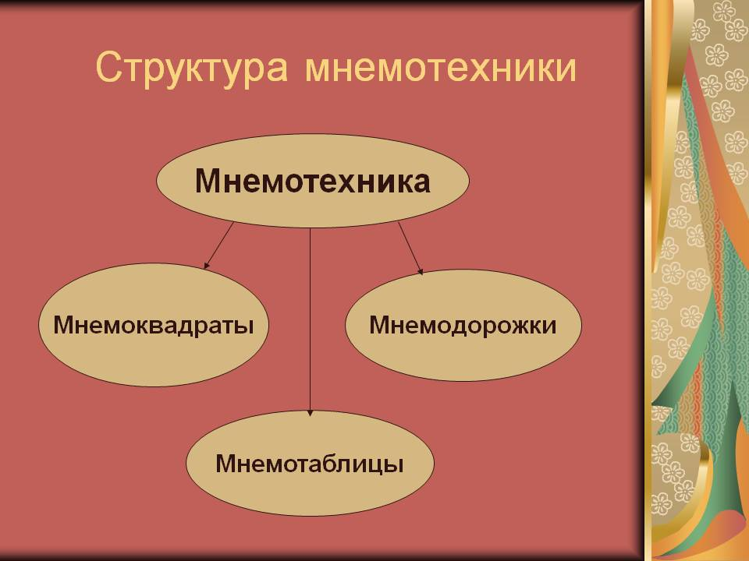

Мнемотаблица – это схема, в которую заложена определенная информация.
Суть мнемосхем заключается в следующем: на каждое слово или маленькое словосочетание придумывается картинка (изображение); таким образом, весь текст зарисовывается схематично. Глядя на эти схемы – рисунки ребёнок легко воспроизводит текстовую информацию.
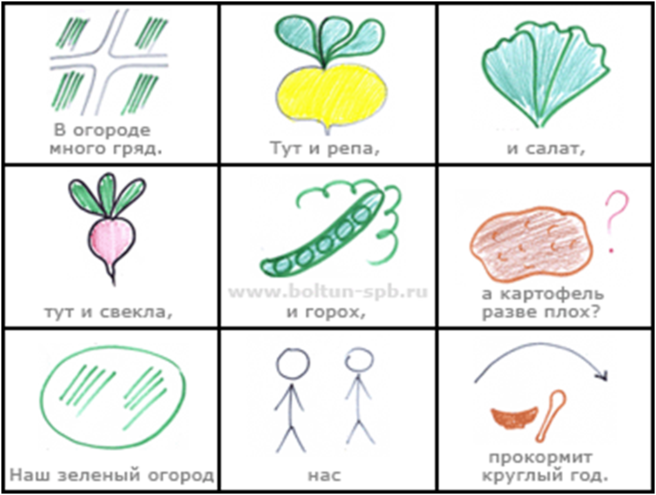
Где можно использовать мнемотехнику?
-обогащение словарного запаса;
-обучение пересказу;
-составление рассказов;
-отгадывание загадок.

Последовательность работы с мнемотаблицами:
1 этап: Рассматривание таблицы и разбор того, что на ней изображено.
2 этап: Осуществляется перекодирование информации, т.е. преобразование из абстрактных символов слов в образы.
3 этап: После перекодирования осуществляется пересказ сказки, рассказ по заданной теме. или чтение стихотворения с опорой на символы (образы), т.е. происходит отработка метода запоминания.
ЗАУЧИВАНИЕ СТИХОТВОРЕНИЙ.
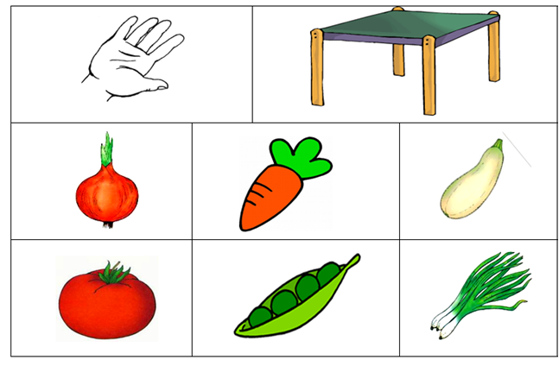
В руки овощи берем,
Овощи на стол кладем.
Лук, морковка, кабачок,
Помидор, горох, лучок.

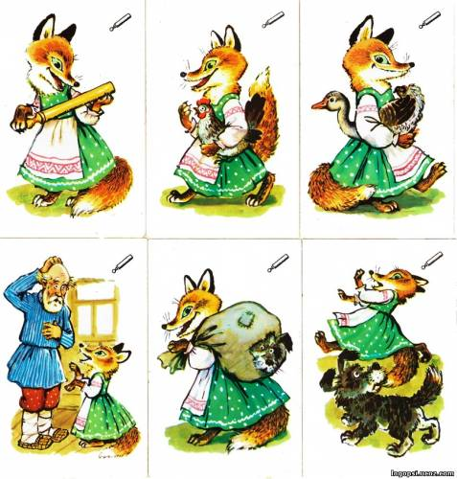
Для детей младшего и среднего школьного возраста возраста необходимо давать цветные мнемотаблицы, так как в памяти у детей быстрее остаются отдельные образы: лиса- рыжая, мышка-серая, ёлочка- зелёная.
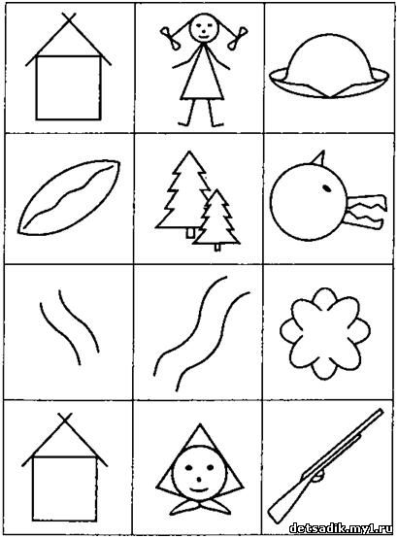
Для детей старшего возраста схемы желательно рисовать в одном цвете, чтобы не привлекать внимание на яркость символических изображений.

ОПИСАТЕЛЬНЫЕ РАССКАЗЫ ПО ЛЕКСИЧЕСКИМ ТЕМАМ
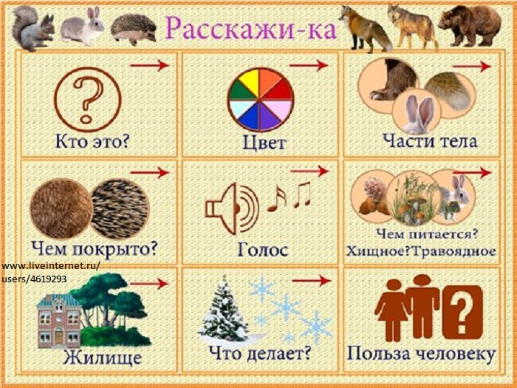

ПЕРЕСКАЗ СКАЗКИ

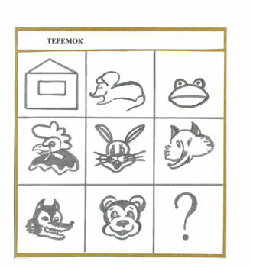

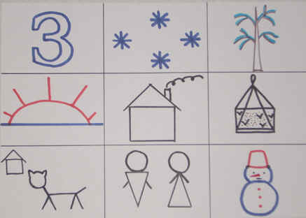
Составление рассказа о зиме.
Зимой повсюду лежит снег. Деревья словно в белые шубки нарядились. Солнце светит, но не греет. Морозно! В домах топят печи. Люди зимой подкармливают птиц, заботятся о домашних животных. Детям нравятся зимние развлечения: катание на санках, лыжах, коньках, игры в хоккей, снежки. Очень любят дети лепить снеговиков, строить снежные крепости.
Использование мнемотаблиц позволяет детям эффективнее воспринимать и перерабатывать зрительную информацию, перекодировать, сохранять и воспроизводить её в соответствии с поставленными задачами. Овладение приёмами работы с мнемотаблицами значительно сокращает время обучения
Результаты.
У детей:
- расширяется круг знаний об окружающем мире;
- появляется желание пересказывать тексты, придумывать интересные
истории;
- появляется интерес к заучиванию стихов и потешек, скороговорок,
загадок;
- словарный запас выходит на более высокий уровень;
- дети преодолевают робость, застенчивость, учатся свободно держаться
перед аудиторией.

СИСТЕМНО-ДЕЯТЕЛЬНОСТНЫЙ ПОДХОД НА УРОКАХ МАТЕМАТИКИ ЧЕРЕЗ ПРИЕМЫ ТЕХНОЛОГИИ РАЗВИТИЯ КРИТИЧЕСКОГО МЫШЛЕНИЯ

Галлямова Г.Ф
Немкова М.В.
МБОУ «СОШ №6», учителя математики

Великая цель образования –
это не знания, а действия.
(Герберт Спенсер)
Все школы России переходят на новые образовательные стандарты. В основе стандарта лежит системно - деятельностный подход, который заключается в том, что формирование личности ученика и продвижение его в развитии осуществляется не тогда, когда он воспринимает знания в готовом виде, а в процессе его собственной деятельности, направленной на «открытие нового знания». В рамках деятельностного подхода ученик овладевает универсальными действиями, чтобы уметь решать любые задачи.
Преимуществом деятельностного подхода является то, что он органично сочетается с различными современными образовательными технологиями, что способствует формированию УУД.
За время своей работы в школе многие применяли и применяют различные технологии обучения и приходят к выводу: «Обучиться чему-то можно только делая это» (Джон Дьюи).
Одна из технологий, позволяющая раскрыть потенциальные возможности каждого обучающегося через его деятельность является технология развития критического мышления.
Критическое мышление – это система мыслительных стратегий и коммуникативных качеств, позволяющих эффективно взаимодействовать с информационной реальностью. Технология развития критического мышления предполагает использование на уроке трех этапов:
1 этап - «Вызов» (ликвидация чистого листа). Ребенок ставит перед собой вопрос «Что я знаю?» по данной проблеме, т.е. ему предоставляется возможность проанализировать то, что он уже знает по изучаемой теме.
2 этап - «Осмысление» (реализация осмысления). На данной стадии ребенок под руководством учителя и с помощью своих товарищей ответит на вопросы, которые сам поставил перед собой на первой стадии (что хочу знать), т.е. он вступает в непосредственный контакт с новой информацией.
3 этап - «Рефлексия» (размышление). Размышление и обобщение того, «что узнал» ребенок на уроке по данной проблеме, т.е. в процессе рефлексии та информация, которая была новой, становится присвоенной, превращается в собственное знание.
Рассмотрим некоторые приемы данной технологии, используемые на уроках математики.
«Круги по воде»
Данный прием является универсальным средством активизировать знания учащихся и их речевую активность на стадии вызова. Опорным словом к этому приему может стать изучаемое понятие, явление. Оно записывается в столбик и на каждую букву подбираются существительные (глаголы, прилагательные, устойчивые словосочетания) к изучаемой теме. По сути, это небольшое исследование, которое может начаться в классе и иметь продолжение дома.
«Ключевые слова»
В группе составить связный рассказ о понятии из слов и словосочетаний, которые уже подобраны в предыдущем задании.
«Перепутанные цепочки»
Учащимся предлагается ряд утверждений, среди которых есть верные, а есть и неверные. Учащиеся работают индивидуально, читают текст, отмечают перепутанные цепочки. Обсуждают свои результаты в группе, уточняют, исправляют.
«Толстые и тонкие вопросы»
Прием может быть использован на любой стадии урока.
“Толстые и тонкие вопросы” могут быть оформлены в виде таблицы.
Тонкие? | Толстые?
Кто...? Что...?  Когда...? Может...?  Будет...? Могли...?  Как звать...?  Было ли...?  Согласны ли вы...?  Верно ли...? | Дайте три объяснения: почему?  Объясните: почему...?  Почему вы думаете...?  Почему вы считаете...?  В чем различие...?  Предположите: что будет, если...?  Что, если...?
По ходу работы с таблицей в правую колонку записываются вопросы, требующие простого, односложного ответа. В левой колонке - вопросы, требующие подробного, развернутого ответа. Таблицы толстых и тонких вопросов могут стать основой для исследований, дискуссий, эссе.

«Кластеры»
Это способ графической организации материала, позволяющий сделать наглядными те мыслительные процессы, которые происходят при погружении в ту или иную тему.
Последовательность действий:
1. Посередине чистого листа (классной доски) написать ключевое слово или предложение, которое является «сердцем» идеи, темы.
2. Вокруг «накидать» слова или предложения, выражающие идеи, факты, образы, подходящие для данной темы. (Модель «планеты и ее спутники»)
3. По мере записи, появившиеся слова соединяются прямыми линиями с ключевым понятием. У каждого из «спутников» в свою очередь тоже появляются «спутники», устанавливаются новые логические связи.
В итоге получается структура, которая графически отображает наши размышления, определяет информационное поле данной теме.
«Синквейн»
Синквейн – стихотворение, представляющее собой синтез информации в лаконичной форме, что позволяет описывать суть понятия или осуществлять рефлексию на основе полученных знаний.
Правилами написания стихотворения:
1-я строка – тема (обычно существительное); 2-я строка – описание темы (два прилагательных); 3-я строка – действие (обычно три глагола, относящихся к теме); 4-я строка – чувство (фраза из четырех слов, выражающих отношение автора к теме); 5-я строка – повторение сути, синоним первой строки (обычно существительное).

«Письмо по кругу»
Прием предполагает групповую форму работы. У каждого ученика должен быть лист бумаги. Каждый член группы записывает несколько предложений на заданную тему, затем передает свой листок соседу. Получив листок, сосед продолжает его размышления. Листочки двигаются до тех пор, пока к каждому не вернется листок, в котором были написаны его первые предложения.
«Корзина идей»
Это прием организации индивидуальной и групповой работы на начальной стадии урока, когда идет актуализация знаний и опыта. На доске прикрепляется значок корзины, в которую условно собирается то, что ученики знают об изучаемой теме.
Алгоритм работы:
1. Каждый ученик вспоминает и записывает в тетради все, что знает по теме.
2. Обмен информацией в парах или группах.
3. Далее каждая группа называет какое-то одно сведение или факт, не повторяя ранее сказанного.
4. Все сведения кратко записываются в “корзине идей”, даже если они ошибочны.
5. Все ошибки исправляются по мере освоения новой информации.
«Верные и неверные утверждения»
В начале урока даются утверждения по новой теме, которые нужно оценить как верные или неверные и обосновать свои решения
На стадии рефлексии можно предложить ребятам составить самим утверждения и обменятся ими для оценки их правильности.
«Дерево предсказаний»
Правила работы с данным приемом: «ствол дерева» – тема; «ветви» – предположения (количество «ветвей» не ограничено); «листья» – обоснование этих предположений, аргументы в пользу того или иного мнения.
Приемы технологии развития критического мышления развивают умения систематизировать и анализировать информацию на всех стадиях её усвоения, аргументировать, обосновывать свои ответы, а так же развивают коммуникативные умения.
Каждый приём, используемый в технологии развития критического мышления многофункционален, работает на развитие интеллектуальных и личностных умений, а, выстроенные в логике «вызов – осмысление – рефлексия», они способствуют развитию рефлексивных способностей, помогают научиться ребенку, учиться самостоятельно.

ИСПОЛЬЗОВАНИЕ ПРИЕМОВ ТЕХНОЛОГИИ КРИТИЧЕСКОГО МЫШЛЕНИЯ НА УРОКАХ РУССКОГО ЯЗЫКА И ЛИТЕРАТУРЫ

Рачкова Т.В.,
учитель русского языка и литературы
МБОУ «СОШ №6»
На сегодняшний день одним эффективных методов, позволяющих добиться позитивных результатов в формировании мыслительной деятельности, является технология развития критического мышления. Она представляет собой целостную систему разнообразных приемов, которые формирует навыки работы с информацией, учит упорядочивать процесс работы, применять результаты работы на практике.
Урок по технологии развития критического мышления состоит из трех стадий: вызов, осмысление содержания и рефлексия. Каждая стадия урока определяется своими функциями и приемами, большинство из которых давно известны педагогам, но особенно актуальными и популярными ставшими в последнее время.
Приёмы на стадии «Вызов»:
- «Корзина» идей, понятий, имён
- Кластер
- Мозговой штурм
- Ассоциации
- «Карта познания»
- «Дерево предсказаний»
- Перепутанные логические цепочки
- Верные и неверные утверждения
- «Толстые» и «тонкие» вопросы (до изучения темы)
Приёмы на стадии «Осмысление»:
- Маркировочная таблица «Знаю- Хочу знать -Узнал»
- Чтение с остановками (лекция с остановками)
- «Зигзаг»
- «Бортовой журнал»
- Кластер
- Инсерт
- Игра «Как вы думаете?» (обучение сообща)
- «Карусель»
Приёмы на стадии «Рефлексия»:
- Кластер
- Составление маркировочной таблицы (Знаю – Хочу узнать - Узнал)
- Синквейн
- Стратегия «Галерея»
- Эссе
- «Толстые» и «тонкие» вопросы (демонстрация понимания пройденного)
Приемов технологии развития критического мышления достаточно много, и каждый педагог в зависимости от поставленных целей, уровня подготовки уч-ся, собственных предпочтений, имеет возможность отобрать для своей работы наиболее подходящие приемы.
В данной статье я остановлюсь на нескольких приемах, которые применяю на своих уроках и считаю их достаточно продуктивными.
Прием «Кластер»
Кластер - это графическая организация материала, показывающая смысловые поля того или иного понятия.

Суть приема заключается в том, что информация, касающаяся изучаемого понятия, явления, события, систематизируется в виде кластеров (гроздьев). В центре находится ключевое понятие. Последующие ассоциации обучающиеся логически связывают с ключевым понятием, располагая их от общего к частному (разложение на наиболее мелкие составляющие). В результате получается подобие опорного конспекта по изучаемой теме.
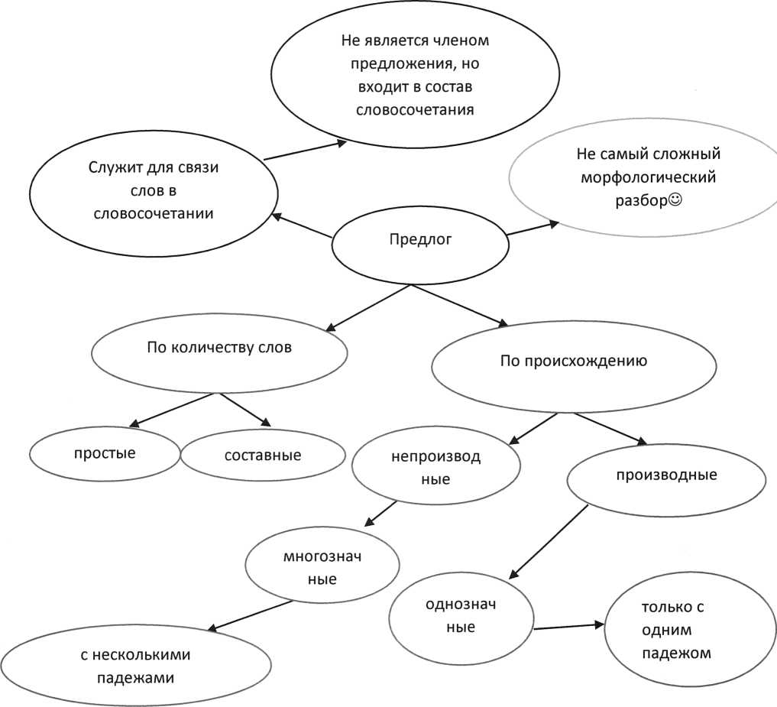
Этот прием может быть использован на самых разных стадиях урока.
На стадии вызов- для стимулирования мыслительной деятельности.
На стадии осмысления – для структурирования учебного материала.
На стадии рефлексии- при подведении итогов того, что учащиеся изучили.
Кластер активизирует мыслительную деятельность учащихся и развивает:
- умение ставить вопросы;
- умение выделить главное;
- умение делать сравнение;
- умение устанавливать причинно – следственные связи и делать умозаключения;
- умение видеть смысл в информации, понимать проблему в целом;
Существует множество способов графической организации материала. Среди них распространенными являются таблицы.

Таблица ЗХУ
Знаю | Хочу узнать | Узнал
1 колонка заполняется на стадии вызова, когда учащимся предлагается вспомнить и записать все, что они знают по теме урока. Далее через незнание определяется проблема, для ее решения ученики ставят перед собой задачи, которые записывают во вторую колонку.
Третья колонка заполняется в конце урока и озвучивается на стадии рефлексии.
Данный прием помогает активизировать знания уч-ся, определять цели и задачи, развивает умение формулировать вопросы, строить речевые высказывания.
Таблица «Верные – неверные утверждения»
Используется на стадии вызова, предлагается несколько утверждений по ещё не изученной теме. Дети выбирают «верные» утверждения, полагаясь на собственный опыт или просто угадывая.
Идёт настраивание на изучение новой темы, выделяются ключевые моменты. В конце урока на стадии рефлексии возвращаемся к этому приёму, чтобы выяснить какие из утверждений были верными.
Утверждения | Верные – неверные утверждения (+/-)
Здесь написаны только местоимения: она, к нему, один, я, они, со мной.
В предложении местоимения бывают только подлежащим.
В предложении местоимения бывают второстепенным членом или подлежащим
Местоимения могут быть 1, 2 или 3 лица.
Местоимения изменяются по падежам и числам.
Прием «Корзина идей»
Это прием организации индивидуальной и групповой работы уч-ся на начальной стадии урока, когда идет актуализация имеющихся у них знаний. Прием позволяет выяснить, что знают или думают ученики по обсуждаемой теме урока. На доске можно нарисовать значок корзины, в которой условно будет собрано все то, что все ученики вместе знают об изучаемой теме. Обмен информацией проводится по следующей процедуре:
1. Задается прямой вопрос о том, что известно ученикам по той или иной теме.
2. Сначала каждый ученик вспоминает и записывает в тетради все, что знает по той или иной проблеме (строго индивидуальная работа, продолжительность 1-2 минуты).
3. Затем происходит обмен информацией в парах или группах. Ученики
делятся друг с другом известным знанием (групповая работа). Время на
обсуждение не более 3 минут. Это обсуждение должно быть организованным, например, ученики должны выяснить, в чем совпали имеющиеся представления, по поводу чего возникли разногласия.
4. Далее каждая группа по кругу называет какое-то одно сведение или факт, при этом, не повторяя ранее сказанного (составляется список идей).
5. Все сведения кратко в виде тезисов записываются учителем в «корзинке» идей (без комментариев), даже если они ошибочны. В корзину идей можно «сбрасывать» факты, мнения, имена, проблемы, понятия, имеющие отношение к теме урока.
Все ошибки исправляются по мере освоения новой информации.
Толстые и тонкие вопросы
Таблица "Толстых" и "Тонких" вопросов может быть использована на любой из трех фаз урока: на стадии вызова - это вопросы до изучения темы, на стадии осмысления - способ активной фиксации вопросов по ходу чтения, слушания, при размышлении - демонстрация понимания пройденного.
Тонкие вопросы,  требующие простого,  односложного ответа | Толстые вопросы, требующие подробного, развернутого ответа
Кто...? Что...?  Когда...? Может...?  Будет...? Могли...?  Как звать...?  Было ли...?  Согласны ли вы...?  Верно ли...? | Дайте три объяснения: почему?  Объясните, почему...?  Почему вы думаете...?  Почему вы считаете...?  В чем различие...?  Предположите, что будет, если...?  Что, если...?
В заключение хочется привести слова Б.Шоу: «Единственный путь, ведущий к знанию, - это деятельность». Приемы технологии развития критического мышления в полной мере позволяют осуществлять эту деятельность и способствуют достижению следующих образовательных стандартов, продиктованных современными требованиями:
- формирование нового стиля мышления (открытость, гибкость, рефлексивность, осознанность, альтернативность);
- развитие базовых качеств личности (креативность, коммуникативность, критическое мышление, мобильность, самостоятельность, ответственность);
- формирование культуры чтения и письма;
- формирование умения задавать вопросы, формулировать гипотезу;
стимулирование самостоятельной поисковой
- творческой деятельности;
- запуск механизмов самообразования и самоорганизации.

ИСПОЛЬЗОВАНИЕ СОВРЕМЕННЫХ МЕТОДОВ ОБУЧЕНИЯ ДЛЯ
ПОВЫШЕНИЯ МОТИВАЦИИ УЧАЩИХСЯ К ИЗУЧЕНИЮ РУССКОГО ЯЗЫКА

Чуфистова О.Н.,
учитель русского языка и литературы,
МБОУ «Гимназия»
Изучение русского языка является неотъемлемой частью образования российского школьника. Знание языка и культуры родной страны – необходимое условие общего образования человека. Но самой главной мотивацией для изучения языка, как и любого другого предмета, является интерес к изучаемому. Поэтому основным принципом мотивации можно считать следующий: «Учиться с интересом!» Хороший интересный урок не может быть построен без использования современных педагогических технологий. Игровые технологии в воспитании и обучении, пожалуй, самые древние. Возможно, именно поэтому дидактическая игра остаётся очень действенным методом для развития и совершенствования познавательных, умственных и творческих способностей детей. Выдающийся советский педагог- новатор называл игру «огромным светлым окном, через которое в духовный мир ребенка вливается живительный поток представлений, понятий об окружающем мире.., искрой, зажигающей огонек пытливости и любознательности». Среди многообразия игр, которые используются в работе с детьми в школе, различают учебно-ролевые (сюжетно-ролевые) и дидактические игры. И учебно-ролевые, и дидактические игры специально создаются педагогами, являются познавательными и развивающими. В школьной практике широко используются словесные игры, уроки-путешествия, КВН, уроки-викторины и т.д.
Начиная с 5-го класса, я приучаю учеников творчески подходить к предмету, развиваю самостоятельность мышления, активность. Использование тех или иных приемов в структуре урока определяется целями и задачами урока. Важной составляющей, на мой взгляд, является начало урока. Умение «включить» ребят в урок, заинтересовать – задача не простая. Тогда прекрасно работают приемы, взятые из игровой технологии, например, при изучении темы «Правописание приставок пре-, при-».
Учитель: Сегодня на имя нашего класса пришла телеграмма. Вот только незадача, видно с ней что-то случилось по дороге, и некоторые буквы в словах куда-то подевались. Всё же давайте попробуем прочитать её и восстановить потерянные буквы.

« Пр..езжаем в Лесосибирск на поезде, который пр…бывает ровно в 8.00 на пр..городный вокзал. В 9.30, если не возникнут непр…двиденные обстоятельства, будем в школе и сможем пр…ступить к работе.
С пламенным пр…ветом, пр..ставки ПРЕ- и ПРИ-.»

Учитель: С минуты на минуту должны появиться наши гости. Они, видно, узнали, что сегодня мы будем знакомиться с приставками пре- и при-, и решили помочь.
( Стук в дверь, заходят ПРЕ и ПРИ (два старшеклассника)
ПРЕ: Здравствуйте, ребята!
ПРИ: Приветствуем вас!
Учитель: Здравствуйте, друзья! Мы получили вашу телеграмму и ждали с нетерпением. Проходите.
ПРЕ: Мы узнали, что вы как раз собираетесь поговорить о правописании приставок пре- и при-.
ПРИ: Да, поэтому поспешили к вам, чтобы помочь. Ведь кому понравится, если ее не просто не знают, да еще и неправильно пишут.
Учитель: Для начала давайте познакомимся.
( Читает стихотворение)
Прекрасная погода.
Приятели мои -
Два неразлучных друга –
Приставки ПРЕ- и ПРИ-.
Пришли гулять на площадь,
Где вместе до зари
Прекрасно отдыхали
Приставки пре- и при-.
ПРИ: ПРЕ - парень преспокойный
И презабавный ПРЕ.
ПРЕ: А ПРИ - приятель скромный,
Придворный паж, поэт.
ПРИ: Коль на пути преграда,
Не унывает ПРЕ,
Преодолеет сразу.
Где ПРЕ - всегда успех.
ПРЕ: А ПРИ спешить не будет,
И, глазки чуть прикрыв,
Прицелится, присядет.
Приставит стул и прыг…
ПРИ: ПРЕ чуть преувеличить,
ПРЕ : ПРИ приуменьшить рад.
ПРИ: ПРЕ прерывает песню,
ПРЕ : ПРИ припевает в лад.
Учитель: Такие вот ребята
Различные они,
Приятели, два друга-
Приставки пре- и при-.
Учитель: Первое знакомство состоялось. Вы заметили, ребята, какие разные наши гости? И у каждого свое значение.
Давайте посмотрим правило правописания приставок пре- и при-.
На доске (или слайде) подготовлены рисунки, иллюстрирующие правило правописания приставок пре-, при-

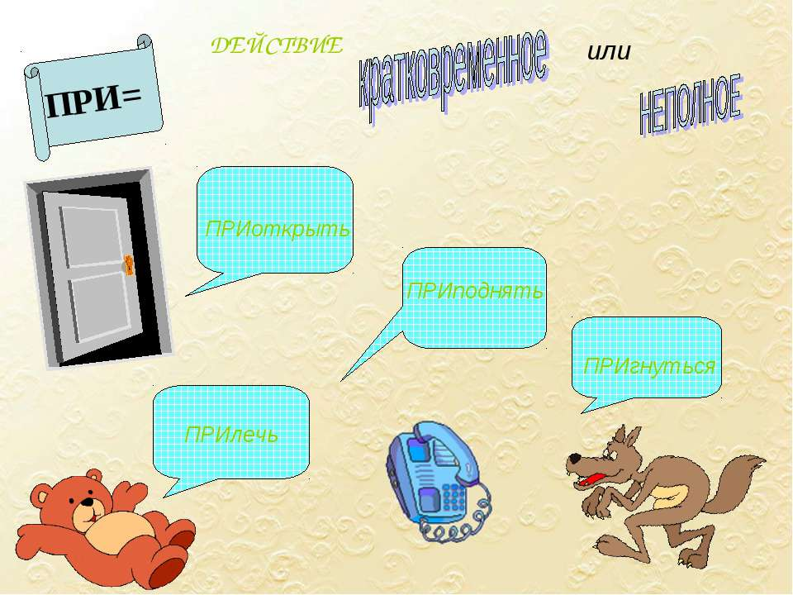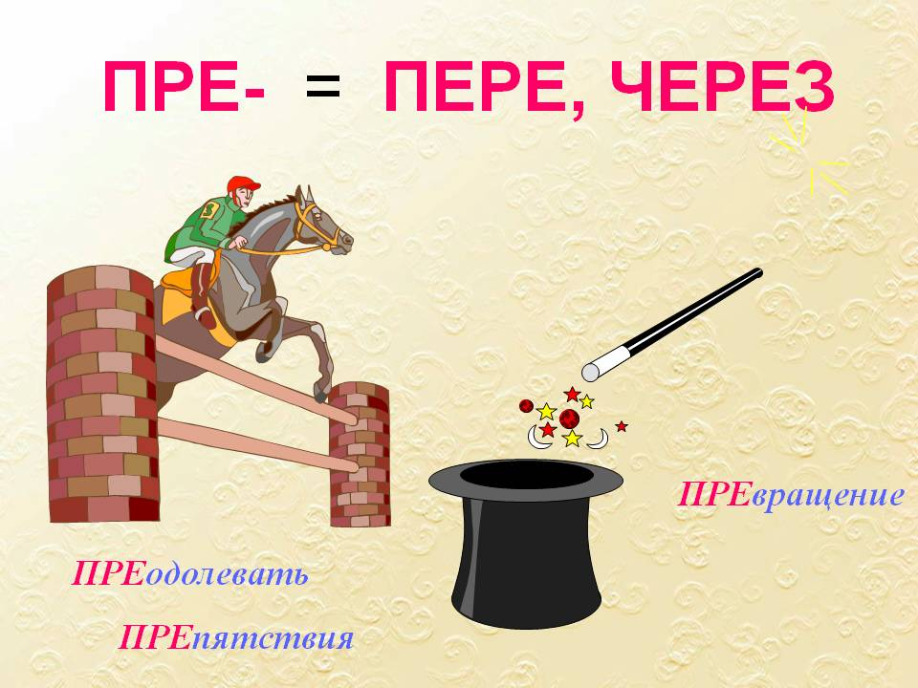

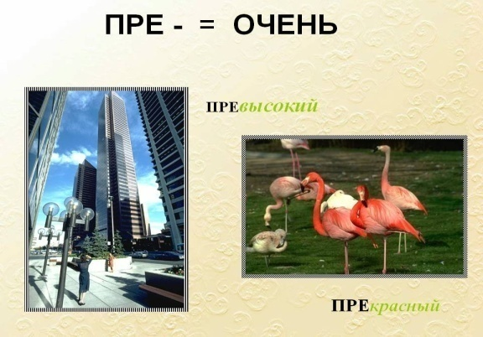

Делается вывод: Приставка при- обозначает присоединение, приближение, близость и неполное действие.
Приставка пре- близка по значению к слову очень или к приставке пере-.

Учитель: Ребята, давайте поиграем в футбол, прятки.

1. «Словесный футбол»
Задание: замените словосочетания одним словом с приставкой пре- или при-

- Приблизился круглый предмет –
- Нарушитель закона-
- Присоединить при помощи веревки-
- Очень неприятный-
- Площадь около вокзала-
- Очень спокойный-
- Участок рядом с берегом-
- Подъехать на лошади-
- Невысоко поднять голову-
- Очень мудрый-

2. «Прятки с приставками»
Задание: найдите слова с приставками.
Землетрясение, премьера пьесы, громоотвод, презирать врага,
водопроводчик, забавное путешествие, природа, деревообрабатывающий
комбинат, сногсшибательная новость, пренеприятный старик

Учитель: Есть в русском языке слова, в которых значение приставок при- и пре- определить трудно. Кроме того, в некоторых словах приставка при- и пре- стала частью корня: приятель, пример, препятствие. Правописание таких слов надо узнавать по орфографическому словарю и запомнить.

Учитель: Вернемся теперь к тексту телеграммы. Я думаю, что мы теперь сможем восстановить его.

Учитель: Проверим, насколько хорошо вы усвоили тему урока. Предлагаю несколько видов творческих заданий:
- работа с текстом (конструирование).
а) на место скобок вставить слова приставками (и слова, у которых приставка стала частью корня) ПРЕ- и ПРИ- , подходящие по смыслу; б) определить тему текста, озаглавить текст.
В зоопарк из-за границы ( ) два ( ) удава. Был зимний поздний вечер, и сотрудники решили змей оставить в изоляторе. Утром обнаружили, что удавы исчезли. Крышка ящика оказалась ( ): её плохо ( ). Бросились искать. На снегу две широкие зигзагообразные полосы – следы беглецов. Нашли их ( ) метрах в пятнадцати от окна. Удавы закоченели.
( ) в помещение – никаких ( ) жизни. Змей поместили в воду. Минут через десять они зашевелились. ( ) тёплой воды – удавы ( ), ожили.
После выполнения дается эталон.
В зоопарк из-за границы прибыли два преогромных удава. Был зимний поздний вечер, и сотрудники решили змей оставить в изоляторе. Утром обнаружили, что удавы исчезли. Крышка ящика оказалась приоткрытой: её плохо прибили. Бросились искать. На снегу две широкие зигзагообразные полосы – следы беглецов. Нашли их приблизительно метрах в пятнадцати от окна. Удавы закоченели. Принесли в помещение – никаких признаков жизни. Змей поместили в воду. Минут через десять они зашевелились. Прибавили тёплой воды – удавы преобразились, ожили.
2. Работа с лингвистическими сказками (или лингвистическими миниатюрами). С помощью сказки лингвистические понятия, орфографические и пунктуационные правила легко запоминаются. «Герои» орфографических или пунктуационных правил одушевляются.
Сначала прослушайте авторские сказки, а потом попытайтесь сочинять сами. Вот одна из сказок.

В одном из городов страны Морфологии жили сёстры – приставки При- и
Пре- . Приставка При- была очень добрая и ласковая. Она хотела всех
приласкать, приголубить. Её сестра приставка Пре- была совсем иного
характера. Она всех преследовала, предавала, хотела превратить в своих
рабов. И тогда на первом же совещании приставок стали разбирать
поведение приставки Пре-. Приставка Раз- сказала: «Твоя мать Пере- не
была такая злая, как ты». Все остальные приставки дружно поддержали её.
Приставка При-, её сестра, продолжала:«Почему ты слово «передать»
переделала и получилось слово «предать»? Как тебе не стыдно? А ещё
сестра называется.
Задумалась Пре-, понурила голову, приуныла. Прошло какое-то время, и
о, чудо! Вдруг стала образовывать слова превосходной степени:
«прекрасный». Перевоспиталась приставка Пре-, осознала свою вину и
теперь образует много слов с разными значениями, а злых слов всё меньше и
меньше.»

Учитель: Подведем итог нашего урока.
ПРЕ- и ПРИ- подарят вам необычную памятку:
Преодолеть преграду,
Не преступить закон,
В прекрасную погоду
Прервать прескверный сон,
Предобро улыбнуться,
Путь преградить тебе,
Здесь мы везде напишем
Приставку…Все вместе: ПРЕ-.
С приставкой При- приблизим,
Приклеим и пришьем.
Чуть выше приподнимем
И что-то привнесем.
Немного приуменьшим,
Совсем чуть-чуть приврем,
Расставим по порядку
И сядем отдохнем.
Использование этих приемов не исключает и применение традиционных методов организации урока. Но сочетание традиционных и инновационных приемов и технологий позволяет сделать урок интересным, продуктивным, запоминающимся.
Когда мы можем считать, что урок удался?
- Когда ребятам хочется узнать больше, чем на уроке.
- Когда им интересно.
- Когда на следующий урок бегут с желанием.

Современному учителю важно не только знать свой предмет, но и владеть современными знаниями в области методики, педагогики, психологии, чтобы сделать уроки интересными, а значит, результативными.

Библиография
1. Дмитриева Т.В. Игра как средство повышения интереса учащихся к урокам русского языка и литературы. Йошкар-Ола: Редакция журнала «Марий Эл учитель»: Приложение к журналу, 2001. 32 с.
2. Горбич О.И. Современные педагогические технологии обучения русскому языку в школе. Русский язык в школе, № 23,2009.
3.Гаврилова И.К. Проблема образования и воспитания в современной России. М, 2011.
4.Жулий Т.Б., Теплицкая О.Н. Сказки и были… Лингвистические миниатюры. Луганск: ООО «Альманах», 1995. 120 с.
5. Русский язык. Литература. 5–11-е классы: уроки-путешествия, ролевые игры, тематические тесты, викторины / авт.-сост. Е.М. Мордас. Волгоград: Учитель, 2009. 83 с.
6. Современные тенденции образования и задачи патриотического воспитания http://www.nravstvennost.info/library/news_detail.php?ID=2291
7. Сухомлинский В.А. Избранные педагогические сочинения в 3-х томах. М.: Педагогика, 1979.

Мониторинг качества образования в школе в свете внедрения профессионального стандарта
Павлова Н.О.,
заместитель директора МБОУ «СОШ №6»

Насколько эффективна деятельность школы, деятельность конкретного педагога или другими словами – оценка качества образования – вопрос, методически приоритетный на протяжении уже нескольких лет. В аспекте подготовки к внедрению профессионального стандарта этот вопрос приобретает новое значение.
Для того, чтобы давать оценку чего либо, нужно понимать, как выглядит в идеале то, что оцениваешь. Это актуально и для оценки качества образования, и для фиксации профессиональных компетентностей педагога, отвечающего профессиональному стандарту.
В Положении о мониторинге качества образования МБОУ «СОШ №6» описаны показатели работы, критерии и их параметры, относимые:
- к качеству условий, в которых организуется деятельность,
- к качеству этой деятельности,
- к качеству получаемых результатов.
Структура информации о качестве образования позволяет в системе взаимосвязанных критериев указать направление вектора усилий по повышению эффективности работы школы.
Из множества аспектов деятельности определяются те конкретные, по которым можно судить о том, улучшается ли общее состояние дел, повышается ли качество образования. (Приложение 1)
Например, для оценки качества результатов выбраны 3 критерия, по которым определены параметры:
- показатели школьного (внутреннего) мониторинга результатов имеют положительную динамику;
- показатели соответствуют муниципальному заказу;
- показатели внешней оценки результатов соответствуют планируемым (КДР, ВПР, ГИА, ЕГЭ)
Для начальной, основной и средней школы показатели этих критериев разные.
Критерии | Параметры
- показатели школьного (внутреннего) мониторинга результатов имеют положительную динамику; | - динамика достижений образовательных результатов, отраженная в форматах системы оценки;  - динамика достижений логопедических групп;  - результаты диагностических мониторинговых работ по выполнению рабочих программ по предметам;
- показатели соответствуют муниципальному заказу; | - количество обучаемых, имеющих «3», «4» и «5» (осваивают программы на базовом уровне);
- показатели внешней оценки результатов соответствуют планируемым | - результаты КДР, ВПР;  - результаты к/р при аккредитации, проверке Службы по контролю
Для оценки качества процесса зафиксированы критерии, обозначены конкретные параметры. Некоторые критерии непосредственно имеют отношение к практике работы учителя.
Критерии |  | Параметры
- структура образовательной программы; |  | Наличие требуемых (согласно ФГОС) структурных компонентов ОП НОО
- соответствие содержание программы цели (достижению планируемых результатов) |  | Структурные компоненты программы имеют содержание, учитывающие специфику школы и соответствуют поставленным целям (ориентированы на достижение результата)
3) Педагогическая практика, ее характеристики: | проектирование учебного  процесса,  направленного  на результат; | - цели урока формулируются на языке действий (результата);  - уроки имеют характеристики, близкие к требуемым (в приложении к Положению), особый акцент на п.I, III , V, VII;  - структура уроков соответствует типу урока (в приложении к Положению);
 | оценочная  деятельность  (соответствие  требованиям) | - использование в работе принятых форматов: «Листов достижений», «Индивидуальных папок достижений», «Результатов мониторинга достижений»;  - уроки имеют характеристики, близкие к требуемым (в приложении к Положению), особый акцент на п. V, VI;

Теперь для того, чтобы принимать управленческие решения в отношении качества образования, управлять им, ежегодно принимается и утверждается план мониторинга. Показатели выбранных параметров фиксируются, анализируются и на основе анализа принимается управленческое решение. (Приложение №2)
Практика работы учителя, оцениваемая по определенным выделенным критериям, опирается на умения, которыми педагог владеет. И прирост этих умений – процесс, управляемый через методическую работу.
Для того, чтобы процесс этот был целенаправленный, 6 областей профессиональных задач приняты для решения выделяемых через мониторинг педагогических затруднений.
- Постановка целей и задач педагогической деятельности.
- Мотивация учебной деятельности.
- Обеспечение информационной основы педагогической деятельности.
- Разработка программ и принятия педагогических решений.
- Организация учебной деятельности.
- Личностные качества.
В каждой области выделены конкретные умения, которые могут демонстрировать наличие или отсутствие у педагогов необходимых компетентностей. Формирование образовательной программы учителя начальной школы МБОУ «СОШ №6» в настоящее время основывается на выявленных дефицитах указанных умений.
Профессиональный стандарт педагога, который в 2017 году планируется к использованию, поставил перед школой задачу – пересмотреть имеющуюся систему оценки качества, методического воздействия ее на практику работы учителя для того, чтобы понять, какие изменения необходимо внести, чтобы эта система оставалась (или стала) актуальной.
Трудовые функции, обозначенные в стандарте, характеризуются как действия и необходимые умения, знания педагога.
Каждая характеристика в стандарте дана без конкретизации, и над видением мерил оценки каждой из них в настоящее работают пилотные площадки. Какие-то пробы, касаемые результатов апробации стандарта мы видим, например, в изменениях в требованиях к аттестации учителей начальных классов.
МО учителей начальных классов МБОУ «СОШ №6» к настоящему времени проанализирована каждая характеристика трудовой функции с точки зрения выделения критерий оценки (на что необходимо смотреть?), параметров для оценки (что измерять в том, на что смотрим?) и наличия измерителя (как и чем измерять?). (Приложение 4).
Работа будет продолжена в рамках достижения главной цели: соответствия всех педагогов школы требованию профессионального стандарта.

БИБЛИОГРАФИЯ

- Положение о внутренней системе оценки качества образования (о мониторинге качества образования), утвержден приказом №.01-04-310/2 от 30.08.2013;

- Профессиональный стандарт педагога, утвержден Приказом Министерства труда и социальной защиты Российской Федерации от «18» октября 2013 г. № 544н

Приложения
Приложение 1
Структура информации о качестве образования
Качество условий |  |  | Качество процесса |  |  | Качество результатов
Критерии  (мерило оценки) | Отв-ный за сбор инф-и | Где хранится информация | Критерии  (мерило оценки) | Отв-ный за сбор инф-и | Где хранится информация | Критерии  (мерило оценки) | Отв-ный за сбор инф-и | Где хранится информация
Педагогические кадры:  - укомплектованность;  - уровень квалификации;  - непрерывность профессионального развития | Отд кадров | Отд кадров, зам дир по УВР | Качество образовательной программы:  - структура соответствует требованиям ФГОС;  - содержание программы соответствует цели (достижению планируемых результатов) | Зам дир по УВР  Рук МО | Зам дир по УВР | Образовательные результаты (предметные, метапредметные, личностные) в соответствии с требованиями ООП:  - показатели школьного (внутреннего) мониторинга результатов имеют положительную динамику;  - показатели соответствуют муниципальному заказу;  - показатели внешней оценки результатов соответствуют планируемым (ККР, ГИА, ЕГЭ, к/р при аккредитации) | Учителя  Зам дир по УВР  Рук МО | Зам дир по УВР  Учителя  Зам дир по УВР  Зам дир по УВР  Рук МО
М/т условия:  - оснащение учебного процесса согласно требований рабочих программ;  - соблюдение:  санитарно-гигиенических, санитарно-бытовых и социально-бытовых условий;  3) пожарной и электробезопасности;  требований охраны труда | Зам дир по АХЧ | Зам дир по АХЧ
Информационно-образовательная среда:  - технологические средства(компьютеры, программные продукты и др.),  - ИКТ- компетентность участников образовательного процесса | Зам дир по АХЧ  Зам дир по УВР | Зам дир по АХЧ  Зам дир по УВР | Качество организации учебного процесса:  - проектирование учебного процесса, направленного на результат;  - организация включенности учащихся в деятельности;  - использование ИКТ;  - оценочная деятельность соответствует требованиям ФГОС | Зам дир по УВР  Рук МО | Зам дир по УВР
Учебно-методическое и информационное обеспечение:  - обеспеченность учебниками;  - наличие доступа к образовательным ресурсам (ЭОР), федеральных и региональных баз данных ЭОР;  - укомплектованность библиотеки | Библиот | Библиот
Психолого-педагогические условия:  - психолого-педагогическая компетентность педработников;  - вариативные формы психолого-педагогического сопровождения | Директор  Служба сопровожд | Директор  Служба сопровожд

Приложение 2
Вырезка из Циклограммы ВНУТРЕННЕГО МОНИТОРИНГА в школе 1 уровня на 2015-16 учебный год
Условные обозначения:
+ | Сбор информации
А | Свод информации, структурирование для хранения
Р | Принятие упр. решения, рекомендаций по использованию результатов мониторинга

Предметы мониторинга | Сроки проведения мониторинговых мероприятий
 | сентябрь | октябрь | ноябрь | декабрь | январь | февраль | март | апрель | май | июнь
Качество результата: Образовательные результаты (предметные, метапредметные, личностные) в соответствии с требованиями ООП
- динамика достижений образовательных результатов, отраженная в форматах системы оценки; | + | + | + | + | + | + | + | + | +Р
- динамика достижений логопедических групп; | + | + | + | + | + | + | + | + | + | Р
- результаты диагностических мониторинговых работ по выполнению рабочих программ по предметам; | + | + | + | + | +АР | + | + | + | +АР | Р
- количество обучаемых, имеющих «3», «4» и «5» (осваивают программы на базовом уровне уровне); |  | +А |  | +А |  |  | +  А |  | +А | Р
- результаты КДР, ВПР | Р |  |  |  | +АР |  |  | + | А | Р
Качество процесса: Образовательная программа и организация учебного процесса
- структура образовательной программы; | +Р
- соответствие содержание программы цели (достижению планируемых результатов) | +Р |  |  |  |  |  |  |  |  | +АР
- Педагогическая практика, ее характеристики: | + |  | + | АР |  | + | + |  | +А | Р
И т.д.

Вырезка из Плана мониторинга качества процесса
в школе 1 ступени на 2015-16 учебный год

№ | Мероприятия в рамках мониторинга | Задача мероприятия | Этап мониторинга | Кто осуществляет | Место фиксации результатов | Сроки проведения
 | Осуществление оценочной деятельности педагогами в рамках урока. Самоконтроль. | Соответствие оценочной деятельности учителя требованиям ФГОС НОО | + | Учителя | Форматы согласно школьной Системы оценки | в течение года
- 1 | Рассмотрение, согласование и утверждение образовательной программы. | Установление соответствия структур образовательных программ требованиям. Установление соответствия содержания обр. программ (в том числе, рабочих программ по предметам) поставленным целям. | +  Р | Педсовет,  рук. МО, методсовет,  администрация | Приказ об утверждении ОП | сентябрь
 | Семинар «Проектирование урока». Самооценка деятельности. | Актуализация проектирования учебного процесса, направленного на результат. Закрепление требований; | + | Учителя | Записи учителей
 | Проектирования программы городской базовой площадки «Система оценки достижения результатов ООП НОО». | Самоанализ и описание оценочной деятельности, деятельности по проектированию учебного процесса | + | Творч группа,  зам дир по УВР | Программа ГБП
 | Запуск работы городской базовой площадки «Система оценки достижения результатов ООП НОО» | Самоанализ деятельности. Актуализация требований по оценочной деятельности педагога. | + | Творч группа,  зам дир по УВР | Описание системы оценки | октябрь
 | Посещение уроков | Установление соответствия характеристик организации образовательного процесса требованиям ФГОС. | + | Зам дир по УВР | Анализ урока | ноябрь
 | Семинар «Проектирование учебного процесса, направленного на результат» по итогам посещенных в ноябре уроков | Развитие умения учителей проектировать учебный процесс, направленный на результат. | АР | Зам дир по УВР | Материалы семинара | декабрь
 | Посещение уроков | Контроль за оценочной деятельностью педагогов | + | Зам дир по УВР | Анализ урока
 | Проверка листов достижений планируемых результатов, индивидуальных папок достижений обучаемых | Установление соответствия ведения форматов требованиям.  Наличие индивидуальной динамики достижений, соответствие данных листов достижения и мониторинга результатов выполнения работ-измерителей из раб. программ | + | Зам дир по УВР | Справка

Приложение 3

Уровень квалификации педагога

 | Наименование показателя | Оценка
1 | Компетентность в области личностных качеств
1.1 | Эмпатийность и социорефлексия
1.2 | Самоор ганизованность
1.3 | Общая культура
2 | Компетентность в области постановки целей и задач педагогической деятельности
2.1 | Умение ставить цели и задачи в соответствии с возрастными и индивидуальными особенностями обучающихся
2.2 | Умение перевести тему урока в педагогическую задачу
2.3 | Умение вовлечь обучающихся в процесс формулирования целей и задач
3 | Компетентность в области мотивации учебной деятельности
3.1 | Умение создавать ситуации, обеспечивающие успех в учебной деятельности
3.2 | Умение создавать условия, обеспечения позитивной мотивации обучающихся
3.3 | Умение создавать условия для самомотивирования обучающихся
4 | Компетентность в области обеспечения информационной основы деятельности
4.1 | Компетентность в методах преподавания
4.2 | Компетентность в предмете преподавания
4.3 | Компетентность в субъективных условиях деятельности
5 | Компетентность в области разработки программы деятельности и принятии педагогических решений
5.1 | Умение выбрать и реализовать типовые образовательные программы
5.2 | Умение разработать собственную программу, методические и дидактические материалы
5.3 | Умение принимать решения в педагогических ситуациях
6. | Компетентность в области организации учебной деятельности
6.1 | Умение устанавливать субъект-субъектные отношения
6.2 | Умение организовать учебную деятельность обучающихся
6.3 | Умение реализовать педагогическое оценивание
Значение показателя уровня квалификации педагога (ПК)

Приложение 4
Трудовая функция: «Педагогическая деятельность по реализации программ начального общего образования»
Происхождение трудовой функции  (текст из СТАНДАРТА) |  | Критерии оценки  (на что смотреть?) | Параметры для оценки (что измерять в том, на что смотрим?) | Измеритель  (Как и чем измерять?)
Трудовые действия | Проектирование образовательного процесса на основе федерального государственного образовательного стандарта начального общего образования с учетом особенностей социальной ситуации развития первоклассника в связи с переходом ведущей деятельности от игровой к учебной
 | Формирование у детей социальной позиции обучающихся на всем протяжении обучения в начальной школе
 | Формирование метапредметных компетенций, умения учиться и универсальных учебных действий до уровня, необходимого для освоения образовательных программ основного общего образования
 | Объективная оценка успехов и возможностей обучающихся с учетом неравномерности индивидуального психического развития детей младшего школьного возраста, а также своеобразия динамики развития учебной деятельности мальчиков и девочек
 | Организация учебного процесса с учетом своеобразия социальной ситуации развития первоклассника
 | Корректировка учебной деятельности исходя из данных мониторинга образовательных результатов с учетом неравномерности индивидуального психического развития детей младшего школьного возраста (в том числе в силу различий в возрасте, условий дошкольного обучения и воспитания), а также своеобразия динамики развития мальчиков и девочек
 | Проведение в четвертом классе начальной школы (во взаимодействии с психологом) мероприятий по профилактике возможных трудностей адаптации детей к учебно-воспитательному процессу в основной школе
Необходимые умения | Реагировать на непосредственные по форме обращения детей к учителю и распознавать за ними серьезные личные проблемы
 | Ставить различные виды учебных задач (учебно-познавательных, учебно-практических, учебно-игровых) и организовывать их решение (в индивидуальной или групповой форме) в соответствии с уровнем познавательного и личностного развития детей младшего возраста, сохраняя при этом баланс предметной и метапредметной составляющей их содержания
 | Во взаимодействии с родителями (законными представителями), другими педагогическими работниками и психологами проектировать и корректировать индивидуальную образовательную траекторию обучающегося в соответствии с задачами достижения всех видов образовательных результатов (предметных, метапредметных и личностных), выходящими за рамки программы начального общего образования
Необходимые знания | Основные и актуальные для современной системы образования теории обучения, воспитания и развития детей младшего школьного возрастов
 | Федеральные государственные образовательные стандарты и содержание примерных основных образовательных программ
 | Дидактические основы, используемые в учебно-воспитательном процессе образовательных технологий
 | Существо заложенных в содержании используемых в начальной школе учебных задач обобщенных способов деятельности и системы знаний о природе, обществе, человеке, технологиях
 | Особенности региональных условий, в которых реализуется используемая основная образовательная программа начального общего образования
Другие характеристики | Соблюдение правовых, нравственных и этических норм, требований профессиональной этики

ГЕЙМИФИКАЦИЯ КАК СПОСОБ МОТИВАЦИИ И УПРАВЛЕНИЯ ПЕРСОНАЛОМ

Сидорова Е.А.,
МБОУ «СОШ №2», г. Лесосибирск

Что такое геймификация? Растущий интерес к понятию геймификации объясняется желанием найти такое средство повышения вовлеченности персонала, которое может привнести больше открытости в систему поощрений и вознаграждения в компаниях.
Теодор Рузвельт однажды сказал: «Когда ты играешь, отдавайся игре всей душой, когда работаешь - забудь об игре». Становится неудивительно, что он слыл приверженцем жесткой трудовой дисциплины. Теодор был строгим руководителем, несмотря на образ веселого и добродушного человека, в честь которого назвали плюшевого мишку. Мысль о том, что работа и игра несовместимы, популярна и по сей день.
Исследовательская компания Gartner определяет геймификацию как концепцию применения игровых принципов и приемов в таких неигровых видах деятельности, как подбор персонала, обучение или пропаганда здорового образа жизни.
Карл Капп, автор книги «Геймификация в обучении», верит, что ключ к геймификации в том, насколько быстро этот подход будет распространен среди людей всех поколений. Капп говорит, что элементы вознаграждения, которые являются частью геймификации поощряет пользователей оставаться вовлеченными и взаимодействовать друг с другом. Сила геймификации именно в этом и заключается: она задевает струну соревновательности, которая есть в каждом из нас. Играя, мы вовлекаемся все больше, чувствуем удовлетворение от достигнутого, и, следовательно, чаще готовы предпринять «лишние шаги»: сделать больше звонков клиентам и ответить на большее количество звонков от них, активнее посещать обучающие программы. И чем больше мы этим занимаемся, тем сильнее мы вовлекаемся в игру, и в итоге достигаем новые уровни.
Имеющийся опыт в работе школьного научного общества «Эрудит» в МБОУ «СОШ №2» дает право говорить о том, что в учреждении присутствовали некоторые проблемы с мотивацией учителей в написании научно-практических работ. В связи с этим геймифмкация применялась в этом направлении. Появился вопрос «Возможно ли с помощью геймификации повысить мотивацию учителей?»
Для разработки геймификации использовались следующие этапы создания по К. Вербаху и Д. Хантеру («6D»):
1. Definebusinessobjectives/Определите бизнес-задачи. Зачем нужнагеймификация в рамках вашего бизнеса? Что она может дать?
Непосредственная цель проекта геймификации в МБОУ «СОШ №2» – увеличение вовлеченности участников в процесс разработки научно-практических работ. Все это для того чтобы увеличилась производительность, повысился рост лояльности, рост известности ОУ. Выбранный тип геймификации- внутренней, то есть применение геймификации внутри организации с целью увеличения продуктивности работы.
2. Delineatetargetbehaviors/Выделите целевое поведение участников. Что должны делать участники? Как можно измерить эту активность? Способствует ли она напрямую или косвенно достижению обозначенных выше бизнес-задач?
Участники должны набирать очки, которые в конце игры можно обменять на что-либо. Активность может измерить организатор игры при помощи метода наблюдения и фиксации конкретных цифровых показателей. Фиксация цифровых показателей, во-первых, будет иметь в последующем высокую степень управляемости и настройки проекта, а, во-вторых, эти показатели можно использовать для обратной связи с участниками, чтобы направлять их к запланированной цели. Таким образом, активность будет способствовать достижению поставленных задач.
3. Describeyourplayers/Опишите игроков. Как можно охарактеризовать людей, которые будут участвовать в геймифицированной активности? Каким образом они связаны с компанией?
Участниками проекта геймификации будут преподаватели иностранного языка. В данной категории будут, скорее всего, участники, как и с высокой мотивацией, так и с низкой, поэтому можно будет проследить прогресс или регресс в ходе проведения у каждого участника. Делений на конкретные команды производиться не будет, но если участники захотят объединиться в пары, это будет не запрещено. Главный принцип геймицикации будет базироваться на соперничестве.
4. Deviseyouractivityloops/Разработайте циклы активности. В играх выделают два типа циклов: цикл вовлечения и цикл прогресса. Также стоит отдельно рассмотреть, что должен сделать новичок, чтобы стать полноценным участником геймификации.
Для того чтобы стать участником геймификации участник должен согласиться сее правилам. Цикл вовлеченности- задания выполняются по мере роста мастерства (по схеме Мотивация – Действие – Обратная связь и снова Мотивация). Цикл прогресса- выполнению сложного многоэтапного задания.
5. Don'tforgetthefun/Не забывайте о веселье. Здесь идет речь о том, что делает геймификацию не просто набором очков, а чем-то действительно значимым для участника. «А будет ли это интересно для игроков? Что будет их мотивировать.
Мотивировать участников геймификации будет возможность обменять набранные очки на выходной день или материальную выплату и составление рейтинга в школьной учительской.
6. Deploytheappropriatetools/Используй соответствующие инструменты.
Инструменты- очки, рейтинговые таблицы, индикаторы выполнения, соревнования между участниками, награды, социальное взаимодействие. Платформа геймификации- МБОУ «СОШ №2».
Таким образом, апробация проводилась в МБОУ «СОШ №2» г. Лесосибирска, сроки проведения ноябрь- март. Участники - школьное методическое общество учителей иностранного языка (3 человека). С согласия администрации на заседании школьного методического общества учителей иностранного языка, были рассказаны этапы, правила и инструменты геймификации. Далее в ходе реализации данной игры, участники геймификации выбрали себе аватар (графическое представление пользователя игры) и поместили на рейтинговою таблицу, которая была вывешена в кабинете руководителя МО иностранный язык.
Рейтинговая таблица была разработана заранее и включала в себя пункты прохождения и максимальное количество очков, которое можно заработать, выполняя задания в срок.
Важной функцией организатора этой геймификации было отслеживание успехов участников и фиксация их на рейтинговой таблице, которая была в свободном доступе. Каждые две недели проходило обсуждение успехи и вопросы, которые возникали в ходе игры. Выполняя задания, участники набирали очки. После завершения,которые можно было обменять на выходной день, материальную выплату.
По результатам проведения появилась заполненная таблица, где можно было увидеть успех каждого участника и его количество очков.
Как показал опыт, правильно организовав процесс геймификации, можно получить хороший результат. Наш результат показал увеличение вовлеченности участников в процесс разработки научно-практических работ, увеличение производительности, также повысился рост лояльности. Нашими участниками было написано пять научно-практических работ, три из них вышли на городской этап и эти же работы стали призерами городской научно-практической конференции.

Библиография
1. Афанасьева Т.Н. Профессиональное развитие кадров муниципальной системы образования. Книга 1. Развитие профессионального мастерства педагогических кадров : методическое пособие / Т.Н. Афанасьева, Н.В. Немова; под.ред. Н.В. Немовой. - М.: АПКиПРО, 2004.
2. Вербах К. Вовлекай и властвуй. Игровое мышление на службе бизнеса/Вербах К., Хантер Д.; пер. с англ. А.Кардаш.-М.: Манн, Иванов, Фербер, 2015. – 224 с.
3. Зикерман Г. Геймификация в бизнесе: как пробиться сквозь шум и завладеть внимаием сотрудников и клиентов/ Г. Зикерман, Дж. Линдер; пер. с англ. И. Айзятуловой.-М.: Манн, Иванов, Фербер, 2014. – 272 с.
4. Геймификация. Игрофикация. Что такое геймификация - https://www.training-partner.ru/?s=%D0%93%D0%B5%D0%B9%D0%BC%D0%B8%D1%84%D0%B8%D0%BA%D0%B0%D1%86%D0%B8%D1%8F+ (дата обращения: 21.12.2015).
5. Яшенкова Н. Как работать играючи или введение в геймификацию -http://www.pvsm.ru/games/87503/print/ (дата обращения: 14.11.2015).

